

**Université Jendouba**

**Institut Supérieur D’Informatique Du Kef**

PROJET DE FIN D’ÉTUDES POUR L’OBTENTION DU DIPLÔME DE LA LICENCE FONDAMENTALE EN SCIENCE DE L’INFORMATIQUE

Elaboré par : **Kaibi Khouloud**

**Hamdi Meryem**



**Conception et développement d’une application web pour la gestion des services et prise des rendez-vous en ligne**

Organisme : ISI Kef



Membres de jury :

Président : Sakji Saoussen

Rapporteur : Chikhaoui Sabrine

Membre : Amira Ben Brahim

Encadrement académique et

Encadrement professionnel :

Mr :Mastouri Mouhamed Anis

**Dédicace**

A mes chers parents,

Aucun mot, aucune dédicace ne saurait exprimer mon respect, ma considération et l’amour éternel pour les sacrifices que vous déployés pour mon instruction et mon bien être dans les meilleures conditions.

Votre générosité et votre bonté ont toujours été un exemple pour moi.

A ma chère sœur khaoula, mes frères Neji et Haythem, à qui je dois ma reconnaissance, je vous remercie vivement pour votre présence et votre soutien.

A une personne très spéciale Meryem qu’elle est ma source de bonheur et d’excellence dans ma vie.

A mes amis, qui sont toujours présents à mes côtés avec leur soutien et leur encouragement qui ont contribué à ma réussite.

Kaibi Khouloud…

**Dédicace**

A ma chère mère, symbole de tendresse et d’amour, une source de bonté par excellence qui n’a cessé de m’encourager tout au long du cursus scolaire et universitaire et de prier pour moi.

Amon cher père, source d’inspiration, celui qui s’est toujours sacrifié pour me voir réussir et qui toujours été mes côtés pour m’encourager et me soutenir.

A une personne très spéciale Khouloud qu’elle est ma source de bonheur et d’excellence dans ma vie.

A mes amis, qui sont toujours présents à mes côtés avec leur soutien et leur encouragement qui ont contribué à ma réussite.

Hamdi Meryem…

**Remerciements**

Tout d'abord, je suis reconnaissant à Allah le Tout-Puissant pour ses bénédictions qu'il nous a accordées.

Nous commençons de remercier notre professeur **Monsieur Mastouri Mouhamed Anis** pour son soutien moral et sa preuve de compréhension, sa modestie, sa simplicité, sa droiture et autant de qualités qui font de vous quelqu'un d'exceptionnel, et ce qui nous donne la force et le courage d'accomplir ce travail.

Un remerciement spécial au personnel de **ISI Kef** pour l'expérience enrichissante vécue avec eux, l'intérêt et la preuve de professionnalisme lors de l'adoption des changements pendant le stage période.

Mes remerciements vont également à tous mes professeurs, mes camarades de classe et tous mes amis qui m'ont aidé avec leur présence et leur soutien moral, nous sommes également reconnaissants a tous les membres du Jury d m’avoir fait l’honneur d’évaluer ce projet.

Enfin, je suis également reconnaissant et reconnaissant envers tous ceux qui, directement ou indirectement, ont donné leur coup de main dans la réalisation de ce projet.

**Table des matières**

Introduction générale 1

Présentation du cadre de projet 2

**I.** **Introduction** 2

**II.** **Présentation de l’organisme d’accueil** 2

**1.** **Présentation de centre de 4c :** 2

**2.** **Profil de ISI Kef** 3

**3.** **Organigramme de la société** 3

**III.** **Présentation du projet** 3

**1.** **Etude de l’existant** 4

**2.** **Critique de l’existant** 5

**3.** **Solution proposée** 5

**IV.** **Méthode de développement** 6

**1.** **Méthode Agile** 6

**2.** **Choix de la méthodologie de développement** 6

**3.** **Présentation des Rôles de « SCRUM »** 7

**V.** **Processus Scrum** 8

**1.** **Approche Agile et Séquentielle :** 9

**2.** **Langage de modélisation adopté** 10

**VI.** **Conclusion** 11

Chapitre 2 : Etude préalable 12

**I.** **Introduction** 12

**II.** **Spécification des besoins** 12

**1.** **Les Besoins fonctionnels** 12

**2.** **Les besoins non fonctionnels** 13

**III.** **Identifications des acteurs** 13

**IV.** **Etude technique** 13

**1.** **Environnement de travail** 13

**2.** **Langage de programmation** 17

**3.** **Technologie** 17

**4.** **Architecture du système :** 18

**V.** **Préparation et mise en œuvre de sprint 0** 19

**1.** **Les acteurs du sprint** 19

**2.** **Les « user stories »** 20

**3.** **Backlog produit** 20

**4.** **Diagramme de cas d’utilisation globale** 24

**5.** **Planification des sprints** 25

***VI.*** **Conclusion** 26

Chapitre 3 : Implémentation des fonctionnalités de l'acteur Admin 27

**I.** **Introduction** 27

**II.** **Premier Sprint** 27

**1.** **Backlog du Sprint 1** 27

**2.** **Spécification fonctionnelle** 28

**3.** **Diagramme des séquences détaillés du cas d’utilisation** 34

**4.** **Diagramme de classe** 38

**5.** **Description du modèle de données** 39

**6.** **Interfaces de l’application** 40

**III.** **Conclusion** 46

Chapitre4 : Implémentation des fonctionnalités de l'acteur Fournisseur 47

**I.** **Introduction** 47

**II.** **Le deuxième Sprint** 47

**1.** **Backlog du Sprint 2** 47

**2.** **Spécification fonctionnelle** 48

**3.** **Diagramme des séquences détaillés du cas d’utilisation** 55

**4.** **Diagramme de classe** 62

**5.** **Interfaces de l’application** 63

**III.** **Conclusion** 68

Chapitre 5 : Implémentation des fonctionnalités de l'acteur Client 69

**I.** **Introduction** 69

**II.** **Troisième Sprint** 69

**1.** **Backlog du Sprint 3** 69

**2.** **Spécification fonctionnelle** 70

**3.** **Diagramme des séquences détaillés du cas d’utilisation** 74

**4.** **Diagramme de classe** 78

**5.** **Interfaces de l’application** 79

**III.** **Conclusion** 84

Conclusion générale 85

Webographie 86

**Tables des figures**

Figure 1: Logo « ISI Kef » 2

Figure 2:L'organigramme de "ISI Kef" 3

Figure 3 : Processus Scrum 8

Figure 4 : Comparaison entre les méthodes agile et classique [1] 9

Figure 5: Logo UML 11

Figure 6:PC ACER Intel(R) Core (TM) i3-4005U Figure 7: PC MSI(R) Core (TM) i7-10750U 14

Figure 8: Accueil de Trello 15

Figure 9: Backlog Sprint 15

[Figure 10: Logo de Gantt Project 16](https://d.docs.live.net/4305ede96b07ce93/Bureau/pfe/Rapport%20pfe%20Meryem%20Hamdi%20khouloud%20kaibi/pfe_khouloud_mariem_copie_final.docx#_Toc73223790)

[Figure 11: Logo de StarUML 16](https://d.docs.live.net/4305ede96b07ce93/Bureau/pfe/Rapport%20pfe%20Meryem%20Hamdi%20khouloud%20kaibi/pfe_khouloud_mariem_copie_final.docx#_Toc73223791)

[Figure 12: Logo de Vue.js 16](https://d.docs.live.net/4305ede96b07ce93/Bureau/pfe/Rapport%20pfe%20Meryem%20Hamdi%20khouloud%20kaibi/pfe_khouloud_mariem_copie_final.docx#_Toc73223792)

[Figure 13: Logo de Laravel 16](https://d.docs.live.net/4305ede96b07ce93/Bureau/pfe/Rapport%20pfe%20Meryem%20Hamdi%20khouloud%20kaibi/pfe_khouloud_mariem_copie_final.docx#_Toc73223793)

[Figure 14: Logo de Visual Studio Code 16](https://d.docs.live.net/4305ede96b07ce93/Bureau/pfe/Rapport%20pfe%20Meryem%20Hamdi%20khouloud%20kaibi/pfe_khouloud_mariem_copie_final.docx#_Toc73223794)

[Figure 15: Logo de POSTMAN 17](https://d.docs.live.net/4305ede96b07ce93/Bureau/pfe/Rapport%20pfe%20Meryem%20Hamdi%20khouloud%20kaibi/pfe_khouloud_mariem_copie_final.docx#_Toc73223795)

[Figure 16: Logo de JavaScript 17](https://d.docs.live.net/4305ede96b07ce93/Bureau/pfe/Rapport%20pfe%20Meryem%20Hamdi%20khouloud%20kaibi/pfe_khouloud_mariem_copie_final.docx#_Toc73223796)

[Figure 17: Logo PHP 17](https://d.docs.live.net/4305ede96b07ce93/Bureau/pfe/Rapport%20pfe%20Meryem%20Hamdi%20khouloud%20kaibi/pfe_khouloud_mariem_copie_final.docx#_Toc73223797)

[Figure 18: Logo phpMyAdmin 17](https://d.docs.live.net/4305ede96b07ce93/Bureau/pfe/Rapport%20pfe%20Meryem%20Hamdi%20khouloud%20kaibi/pfe_khouloud_mariem_copie_final.docx#_Toc73223798)

Figure 19: Modèle architectural 18

Figure 20: Le patron de conception MVC 19

Figure 21: Hiérarchie de l'équipe 19

Figure 22: Diagramme de cas d'utilisation globale 25

Figure 23: Planification des sprints 25

Figure 24: Backlog produit 26

Figure 25:Diagramme de cas d’utilisation “S’authentifier” 28

Figure 26:Diagramme de cas d'utilisation « Vérifier les comptes fournisseurs » 29

Figure 27:Diagramme des cas d’utilisation générale « Gérer le profil » 31

Figure 28:Diagramme des cas d’utilisation générale « Consulter statistiques » 32

Figure 29:Diagramme des cas d’utilisation générale « Consulter les clients » 33

Figure 30:Diagramme de séquence de conception du cas d'utilisation « S’authentifier » 35

Figure 31:Diagramme de séquence de conception du cas d'utilisation « Vérifier les comptes fournisseurs » 36

Figure 32: Diagramme de conception du cas d'utilisation « modifier mot de passe » 37

Figure 33 : Diagramme de conception du cas d'utilisation « Chercher un fournisseur » 38

Figure 34: Diagramme de classe du sprint 1 39

Figure 35:mot de passe crypté 40

Figure 36: Page login de l'acteur Admin 41

[Figure 37: Interface de mot de passe incorrect 41](https://d.docs.live.net/4305ede96b07ce93/Bureau/pfe/Rapport%20pfe%20Meryem%20Hamdi%20khouloud%20kaibi/pfe_khouloud_mariem_copie_final.docx#_Toc73223817)

Figure 38: Interface de la page d'accueil 42

Figure 39: Liste des fournisseurs 42

Figure 40: chercher un fournisseur 43

Figure 41: Détails de chaque fournisseur 43

Figure 42: Compte fournisseurs bloquer 44

Figure 43: Liste des clients 45

Figure 45: page modifier mot de passe 46

[Figure 44: Message de succès 46](https://d.docs.live.net/4305ede96b07ce93/Bureau/pfe/Rapport%20pfe%20Meryem%20Hamdi%20khouloud%20kaibi/pfe_khouloud_mariem_copie_final.docx#_Toc73223825)

Figure 46: Diagramme de cas d'utilisation « Gérer rendez-vous » 48

Figure 47: Diagramme de cas d'utilisation « Gérer les rendez-vous en attente » 51

Figure 48: Diagramme de cas d'utilisation « Gérer l'horaires de travail » 53

Figure 49: Diagramme du cas d'utilisation « Gérer le profil » 54

Figure 50: Diagramme de séquence de conception du cas d'utilisation « Ajouter rendez-vous » 56

Figure 51: Diagramme de séquence de conception du cas d'utilisation « Modifier rendez-vous » 57

Figure 52 : Diagramme de séquence de conception du cas d'utilisation « Supprimer rendez-vous » 58

Figure 53: : Diagramme de séquence de conception du cas d'utilisation « Gérer les horaires de travail » 59

Figure 54 : Diagramme de séquence de conception du cas d'utilisation « Gérer les rendez-vous en attente » 60

Figure 55 : Diagramme de séquence de conception du cas d'utilisation « Modifier coordonnées » 61

Figure 56: Diagramme de classe du sprint 2 62

Figure 57: Page login de l'acteur Fournisseur 63

Figure 58: Interface d'inscription fournisseur 63

Figure 59: Listes des fournisseurs 64

Figure 60: Formulaire pour ajouter un rendez-vous 64

Figure 61: Formulaire pour modifier un rendez-vous 65

Figure 62: Supprimer un rendez-vous 65

Figure 63: Liste des rendez-vous en attente 66

Figure 64: Formulaire pour ajouter les horaires de travail 66

Figure 65: Répondre au message 67

Figure 66: Modifier coordonnées 67

[Figure 67: Page profil fournisseur 68](https://d.docs.live.net/4305ede96b07ce93/Bureau/pfe/Rapport%20pfe%20Meryem%20Hamdi%20khouloud%20kaibi/pfe_khouloud_mariem_copie_final.docx#_Toc73223847)

Figure 68: modifier mot de passe 68

Figure 69: Page statistiques 68

Figure 70:Diagramme de cas d'utilisation « Gérer les rendez-vous » 70

Figure 71: Diagramme de cas d'utilisation « chercher un fournisseur » 72

Figure 72: Diagramme de cas d’utilisation « Ouvrir conversation » 73

Figure 73: Diagramme de séquence de conception du cas d'utilisation « Gérer les rendez-vous » 75

Figure 74: Diagramme de séquence de conception du cas d'utilisation « Chercher un fournisseur » 76

Figure 75 : Diagramme de séquence de conception du cas d'utilisation « Ouvrir conversation » 77

Figure 76:Diagramme de classe du sprint 3 78

[Figure 77: Page d'inscription Client 79](https://d.docs.live.net/4305ede96b07ce93/Bureau/pfe/Rapport%20pfe%20Meryem%20Hamdi%20khouloud%20kaibi/pfe_khouloud_mariem_copie_final.docx#_Toc73223857)

Figure 78: Page login de l'acteur client 79

Figure 79: Interface d'accueil 80

Figure 80: Liste des rendez-vous 80

Figure 81: Formulaire de demande un rendez-vous 81

Figure 82: Détails de chaque fournisseur 81

Figure 83: Horaire de travail d'un fournisseur 82

Figure 84: Page de conversation 82

Figure 85: Modifier mot de passe 83

Figure 86: Page de réinitialisation mot de passe 83

Figure 87: Mail de réinitialisation d'un client 84

**Tables des tableaux**

Tableau 1: Différence entre approche traditionnelle et approche agile [2] 10

Tableau 2: ACER série 00425 et MSI 14

Tableau 3: Le Backlog Product 24

Tableau 4: Backlog du sprint 1 28

Tableau 5: Description textuelle de cas d'utilisation « s'authentifier » 29

Tableau 6: Description du cas d’utilisation « Accepter un fournisseur » 30

Tableau 7: Description du cas d’utilisation « Bloquer un fournisseur » 31

Tableau 8: Description du cas d’utilisation « Gérer le profil » 32

Tableau 9: Description textuelle du cas d’utilisation « Consulter statistiques » 33

Tableau 10:Description textuelle du cas d’utilisation « Consulter les clients » 34

Tableau 11 : Description du modèle utilisateur 40

Tableau 12: Backlog du sprint 2 47

Tableau 13: Description textuelle de cas d'utilisation "Ajouter un nouveau rendez-vous" 49

Tableau 14: Description textuelle de cas d'utilisation "Modifier un rendez-vous" 50

Tableau 15: Description textuelle de cas d'utilisation "Supprimer un rendez-vous" 50

Tableau 16:Description textuelle de cas d'utilisation "Accepter un rendez-vous" 52

Tableau 17: Description textuelle de cas d'utilisation "Refuser un rendez-vous" 52

Tableau 18: Description textuelle de cas d'utilisation "Gérer l'horaire de travail" 53

Tableau 19: Description textuelle de cas d'utilisation "Modifier coordonnées" 55

Tableau 20: Backlog du sprint 3 69

Tableau 21: Description textuelle de cas d'utilisation « Demande rendez-vous » 71

Tableau 22: Description textuelle de cas d'utilisation « Annuler un rendez-vous » 71

Tableau 23: Description textuelle de cas d'utilisation « Chercher fournisseur » 72

Tableau 24:Description textuelle de cas d'utilisation « Ouvrir conversation » 73

# **Introduction générale**

I

l ne fait désormais plus aucun doute que l'informatique est la révolution la plus importante et la plus innovante qui a marqué la vie de l'humanité moderne. En effet, les logiciels informatiques proposent maintenant des solutions à tous les problèmes de la vie, aussi bien dans des domaines professionnels que pour des applications personnelles. Et leurs méthodes de conception et de développement ont vu l'avènement d'autant de technologies qui facilitent leur mise en place et leurs donnent des possibilités et des fonctionnalités de plus en plus étendues.

**L’Institut Supérieur d’Informatique du Kef**a été créé selon le décret n°06-1587 du 6Juin 2006 portant création d’établissements d’enseignement supérieur et de recherche. En effet, l’ISI Kef est l’une des établissements universitaires de l’université deJendouba.

Pour la réalisation de notre plateforme, on va visiter l’institut, situé aurue Salih Ayech Kef. Le directeur de cet institut nous a fourni toutes les informations nécessaires et suffisantes pour que nous atteindrons notre objectif afin de mettre en place une solution pour rapprocher le fournisseur et ses utilisateurs et faciliter le processus de prise des rendez-vous.

Le présent rapport a pour objectif de donner une idée claire sur le travail effectué pendant la réalisation du projet. Il s’articule autour de cinq chapitres relatifs aux différentes étapes de spécification, conception et développement d’application : Notre premier chapitre consacré à la présentation globale du projet, il est composé de quatre parties ; la première partieest réservée à la présentation de l’organisme d’accueil, la deuxième partie est réservée à la présentation du contexte du projet, la troisième partie est consacré à l’étude de méthodologie du travail et dans la dernière partie nous avons présenté le langage de modélisation adopté. Puis le chapitre deux est consacré à la spécification des besoins,la présentation de l’étude techniquele diagramme de cas d’utilisation global, le diagramme de classe globale ainsi que le Backlog du produit. Les trois chapitres qui suivent sont consacrés pour la spécification, la conception et la réalisation des différents sprints. Enfin, le rapport se termine avec une conclusion générale et des perspectives qui peuvent servir à des éventuelles améliorations de plateforme.

# Présentation du cadre deprojet

## **Introduction**

L’étude d’un projet est une démarche stratégique qui va nous permettre d’avoir une vision globale sur ce dernier visant ainsi à bien organiser le bon déroulement d’un projet.

Ce travail a été produit au sein d’Institutdans le cadre de notre projet de fin d’études. Ce chapitre est donc consacré à la présentation du sujet et de l’organisme d’accueil, ensuite nous abordons l’étude de l’existant, suivie d’une critique pour pouvoir proposer une solution qui permettra d’améliorer l’existant.

## **Présentation de l’organisme d’accueil**



Figure : Logo « ISI Kef »

L’Institut Supérieur d’Informatique du Kef a été créé selon le décret n°06-1587 du 6

Juin 2006 portant création d’établissements d’enseignement supérieur et de recherche.

En effet, l’ISI Kef est l’une des établissements universitaires de l’université de

Jendouba.

### **Présentation de centre de 4c :**

         Le **C**entre de **C**arrières et de **C**ertification des **C**ompétences (4C) est une structure rattachée à la présidence de l’Université ou au doyen /directeur de l’établissement d’enseignement supérieur et de recherche dont la mission est de préparer et d’accompagner ses usagers, étudiants et diplômés, en vue de faciliter leur insertion sur le marché du travail.  
         Il tend également à jouer le rôle du partenaire privilégié pour toute entreprise désirant recruter un profil professionnel particulier ayant obtenu un diplôme universitaire mais n’ayant pas encore cumulé une expérience confirmée. Le 4C est le maillon entre l’université, l’étudiant.

       Le 4C œuvre également à faciliter la certification des compétences afin de renforcer les chances de recrutement de nouveaux diplômés. Il met ses services à la disposition des entreprises afin de renforcer et valoriser les qualifications professionnelles de leurs employés.

* Centre de formation complémentaire de l’ISIKEF c’est un centre qui est agrée ICDL et c’est un centre qui est agrée MICROSOFT

### **Profil de ISI Kef**

Dénomination : Institut supérieur d’informatique du Kef

Adresse : Kef : 5 rue Salih Aych

### **Organigramme de la société**

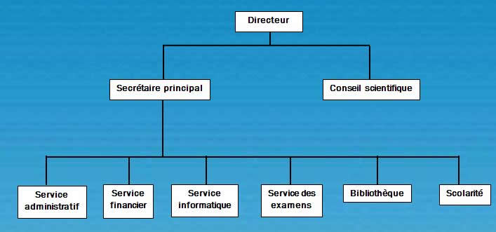

Figure :L'organigramme de "ISI Kef"

## **Présentation du projet**

Ce projet rentre dans le cadre du projet de fin d’études qui vient conclure notre formation à l’Institut Supérieur d’Informatique du Kef. Nous avons réalisé notre stage de projet fin d’études au sien de l’entreprise « ISI Kef ». Notre projet a été réalisé du 05 Février au 15 Mai 2021. La plateforme qu’il a demandée pour la proposition des services et la prise des rendez-vous. Elle a pour objectif la conception et le développement d’une plateforme permettre d’offrir des fonctionnalités indispensables à la prise des rendez-vous en ligne, les professionnels de tous les types d’activités pourront proposer leur service avec un agenda.

L’origine de ce sujet était une simple idée pour fournir des informations concises et pertinentes sur les fournisseurs facilement accessibles en cas de besoin. Au fur et à mesure cette idée a évolué pour concevoir un système de gestion des rendez-vous.

L'objectif fondamental du site est de :

* Permettre aux clients de prendre des rendez-vous chez les fournisseurs disponibles sur notre site.
* Mettre à disposition des fournisseurs la possibilité de gérer leur temps de travail, gérer l’agenda et leur propre rendez-vous.

Notre projet est géré par un Admin, qui gère les comptes fournisseurs et leurs spécialités pour valider ou bloquer un fournisseur et consulter les statistiques.

Ce type d’application métier s’avère très utile non seulement afin de subvenir aux besoins des utilisateurs mais il peut aussi représenter un réel avantage pour les fournisseurs. Il s’agit de rapprocher le fournisseur de ses utilisateurs et de le rendre plus disponible et surtout accessible en cas de besoin.

La mise en place de **plateforme** nécessite le développement de trois axes à savoir :

* Axe Gestion du projet : Utilisation de la méthode agile SCRUM.
* Axe modélisation conceptuelle : Utilisation du langage de modélisation UML (Unified Modeling Language).
* Axe de développement : l’utilisation de la plateforme de développement Laravel et Vue.js.

### **Etude de l’existant**

L’étude de l’existant est une phase importante pour bien comprendre le système de travail actuel, C’est une étape fondamentale pour le développement des applications et permet de situer le projet dans son contexte.

Cette étude se base essentiellement sur les recherches et les études réalisées lors de notre stage chez ISI Kef.

Dans le cadre de l’interaction entre les fournisseurs de services et les demandeurs, on constate :

* Des difficultés dans la gestion des rendez-vous comme l’utilisation manuelle du papier pour la prise d’un rendez-vous.
* L’importance de gérer la communication entre les fournisseurs et les clients et plus particulièrement la gestion des prises de rendez-vous.

Avec cette gestion manuelle de prise de rendez-vous, il y a le risque de perdre de la clientèle puisque les demandes vont prendre beaucoup de temps pour être validé.

Pour avoir une vision évidente du marché et s'assurer d'un bon résultat de l'application, c'est remarquable de faire quelques recherches sur les solutions existantes qui partagent le même principe que notre application « alloservices » pour mettre en valeur leurs qualités et leurs défauts.

### **Critique de l’existant**

Parmi les inconvénients des solutions existantes :

* Difficulté de la gestion manuelle des rendez-vous :
  + - * L’utilisation des papiers pour gérer les rendez-vous complique encore plus la tâche de suivi des demandes.
* Perte de temps
  + - * Le fait de gérer manuellement les prises des rendez-vous risque de perdre beaucoup de temps au niveau de la traçabilité et le suivi des demandes.
* Taux d’erreurs de la gestion des prises des rendez-vous est élevé.
* Perte de la clientèle :
* En raison du travail toutes les journées, beaucoup des personnes ne trouvent pas le temps de se déplacer sur place pour prendre des rendez-vous, en plus pendant cette période à cause de la propagation de virus Corona, les personnes évitent beaucoup de quitter leur domicile, qu’est-ce qui menace les sociétés d’une perte de clientèle.

### **Solution proposée**

On propose une solution dynamique qui assure la gestion de la communication entre les fournisseurs et les clients avec la possibilité de prendre des rendez-vous en ligne.

Le site web développé se présentera comme une plateforme ou les professionnels de tous types d’activités pourront proposer leurs services et un planning de prise de rendez-vous en ligne.

Notre solution consiste à développer une plateforme bien organisée pour gérer les comptes des fournisseurs.Cette application va traiter la gestion des rendez-vous.

Le fournisseur à un accès pour gérer leur propre agenda et consulter les rendez-vous avec la possibilité de le mettre à jour quotidiennement.

Le client à la possibilité de consulter les profils de chaque professionnel et de prendre leur rendez-vous, les modifier ou les annuler très facilement.

L’admin peut accéder facilement à la liste des fournisseurs puis l’accepter ou lebloquer et consulter les statistiques.

## **Méthode de développement**

La finalisation du projet dans les délais de livraison est le souci majeur de chaque équipe de développement d’un logiciel. L’un des problèmes les plus fréquemment affrontés lors de la construction du logiciel est la mauvaise spécification et le changement brusque des besoins. Cela peut influencer non seulement l’équipe de développement en créant un environnement de stress, mais aussi le temps consacré pour la réalisation du projet et donc des délais de livraison dépassées afin d’éviter ces situations critiques, nous adoptons la méthodologie agile pour la gestion de notre projet.

### **Méthode Agile**

Les problématiques précédemment mentionnées ont poussé les informaticiens à réinventer les méthodes de gestion de projet et de conception en introduisant ce qu’on appelle les méthodes agiles. C’est une approche incrémentale et itérative, menée dans un esprit collaboratif, avec juste ce qu’il faut de formalisme. Elle peut générer un produit de bonne qualité tout en prenant en compte l’évolution des besoins des clients. En suivant cette approche, le logiciel est conçu dans un ensemble et peut être construit étape par étape.

### **Choix de la méthodologie de développement**

La méthodologie est un procédé adopté afin de nous formaliser les étapes à suivre pour le développement du projet et pour que ce dernier répond d'une manière efficace aux demandes du client. Dans cette optique, nous avons choisi d'utiliser la méthodologie agile "Scrum" au cours de notre projet.

Notre choix n'est pas au hasard car cette méthodologie choisie présente des avantages spécifiques par rapport aux méthodes classiques. Dans ce contexte, nous citons donne les principaux avantages trouvés qui répondent aux nos objectifs souhaités :

La flexibilité de cette méthode présente son principal avantage surtout la souplesse avec laquelle elle supporte les changements apportés au projet,

Le second avantage de Scrum est l'amélioration de la productivité,

Simplicité des processus,

Elle permet d'adapter le logiciel crée suivant l'évolution du projet.

### **Présentation des Rôles de « SCRUM »**

Scrum est considéré comme un cadre ou « Framework » de gestion de projet. Ce cadre est constitué d'une définition des rôles, il s'articule autour des trois rôles qui sont principalement les suivants :

* **Product Owner** : Il représente à la fois le client et les utilisateurs. C'est donne lui qui définit les attentes et les besoins du projet. Ainsi, il définit les tâches permettant de répondre à ces besoins et il mettra en place leur priorisation.
* **Scrum Master** : Le Scrum Master assure globalement le bon déroulement des programmes et protège l'équipe de tout problème extérieur. Il assure également l'organisation des réunions et la bonne application de la méthode agile.
* **Equipe ou Team Members :** Ce sont les personnes chargées de la réalisation du Sprint. Elle est composée des professionnels et cares anisée par une forte coopération et une haute communication entre les différents membres.

## **Processus Scrum**

Le cycle de vie de la méthode SCRUM se décompose en plusieurs Sprints successifs, la figure suivante présente le processus de développement d'un projet selon SCRUM. [1]

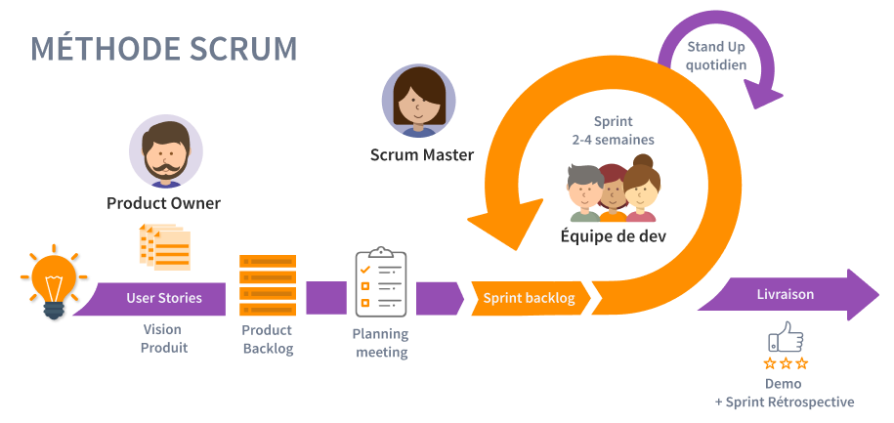

Figure : Processus Scrum

**Voici quelques points détaillant ce schéma :**

L'équipe de développement est pilotée par le Scrum Master.

Scrum est centré sur des itérations, des périodes courtes de développement dont les objectifs dont définis à l'avance, appelées sprints.

Les objectifs font partis d'un référentiel d'exigences appelé le ProductBacklog qui est fourni et tenu à jour par le ProductOwner.

Avant chaque sprint, les fonctionnalités les plus prioritaires passent dans le sprint Backlog et deviennent donc les objectifs à réaliser durant le sprint.

Un sprint démarre toujours par sa planification en partant de discussions entre le ProductOwner et l'équipe concernant le ProductBacklog.

• Chaque sprint améliore la valeur ajoutée du produit en ajoutant de nouvelles fonctionnalités qui peuvent être livrées au client.

### **Approche Agile et Séquentielle :**

Le choix de méthodologie se devise en deux. D’abord il s’agit de l’adoption d’une approche classique ou agile. Ensuite, pour bien trancher, il nous faut étude comparative mettant en relief les différences entre les deux approches agiles.

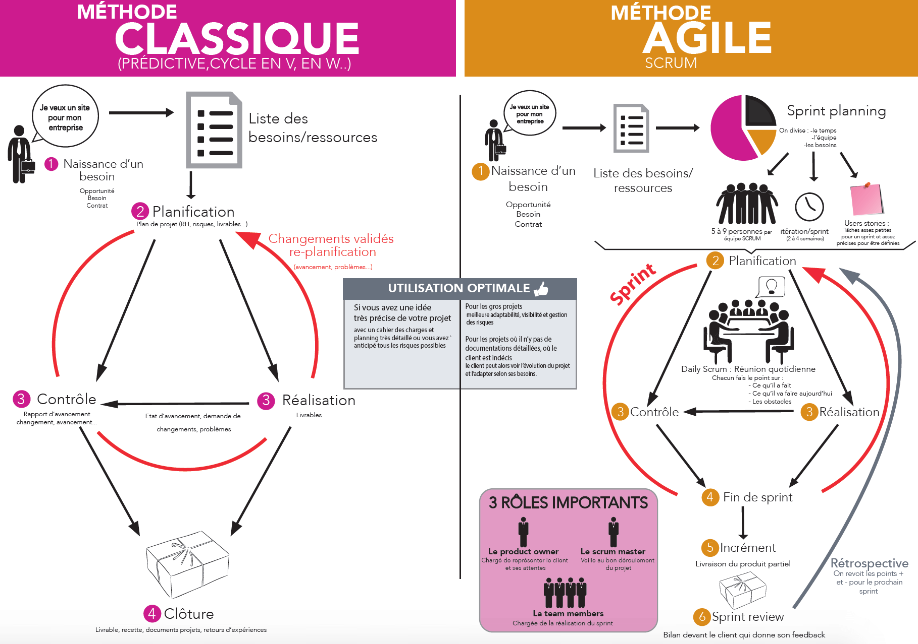

Figure  : Comparaison entre les méthodes agile et classique [1]

|  |  |  |
| --- | --- | --- |
| **Thème** | **Approche Traditionnelle** | **Approche Agile** |
| Cycle de vie | En Cascade ou en V, sans rétroaction possible, phases séquentielles. | Itératif et incrémentale |
| Planification | Prédictive, caractérisés par les plans au moins détaillés d’un périmètre et des exigences définies et stables au début du projet. | Adaptive avec plusieurs niveaux de planification (macro et micro planification) avec agissements si nécessaires au fil de l’eau en fonction des changements survenus. |
| Documentation | Produite en quantité importante commesupport de communication, de validation et de contractualisation. | Réduite au strict nécessaire au profit d’incréments fonctionnels opérationnels pour obtenir le feedback du client. |
| Equipe | Une équipe avec des ressources spécialisées, dirigée par un chef de projet. | Une équipe responsabilisée ou l’initiative et la communication sont privilégiées, soutenu par le chef de projet. |
| Qualité | Contrôle de qualité à la fin du cycle de développement. Le client découvre le produit fini. | Un contrôle de la qualité précise et permanente, au niveau du produit et du processus. Le client visualise les résultats tôt et fréquemment. |
| Changement | Résistance voire opposition au changement. Processus lourds de gestion des changements acceptés. | Accueil favorable au changement inéluctable intégré dans le processus. |
| Suivi de l’avancement | Mesure de la conformité aux plans i initiaux. Analyse des écarts. | Un seul indicateur  d’avancement: le nombre des fonctionnalités implémentés et le travail restant à faire. |
| Gestion des risques | Processus distinct, rigoureux de gestion des risques. | Gestion des risques intégrée dans le processus global avec responsabilisation des chacun dans l’identification et la résolution des risques. Pilotages des risques. |
| Mesure de succès | Respect des engagements initiaux aux termes de cout, de budget et de niveau de qualité. | Satisfaction client par la livraison de valeur ajouté. |

Tableau : Différence entre approche traditionnelle et approche agile [2]

### **Langage de modélisation adopté**

En regardent les objectifs fixés pour la réalisation du projet, nous remarquons que nous sommes face à une application modulaire et qui devra rester ouverte pour les futures améliorations. De ce fait, il est important d’utiliser un langage universel pour la modélisation.

Notre choix est porté sur le langage UML (Unified Modeling Langage) qui a été pensé pour être un langage de modélisation visuelle commun, et riche sémantiquement et syntaxiquement. Il est destiné à l’architecture, la conception et la mise en œuvre de systèmes logiciels complexes par leur structure aussi bien que leur comportement. [3]



Figure : Logo UML

## **Conclusion**

Tout au long de ce chapitre, nous avons présenté l'organisme **ISI Kef** et ses principales activités. Par ailleurs, nous avons pu dégager le contexte général du projet et présenter le choix de la méthodologie de développement. En définissent le champ de notre étude suivi d’une étude de l’existant afin de préciser les objectifs à atteindre. En effet, l’étude de l’existant nous a permis de préparer une bonne conception pour les améliorations que nous allons ajouter dans la solution proposée afin de répondre à nos besoins.

# Chapitre 2 : Etude préalable

## **Introduction**

Avant de démarrer un projet, il est nécessaire de le définir et de le planifier afin de bien le piloter et d’atteindre l’objectif de client. Nous distinguons des besoins fonctionnels qui présentent les fonctionnalités qui doivent répondre aux attentes des différents utilisateurs de notre application, ils doivent être persistants spécifiques et réalisables et les besoins fonctionnels qui représentent les exigences implicites auxquels le système répondre.

## **Spécification des besoins**

### **Les Besoins fonctionnels**

Les besoins fonctionnels expriment une action que doit effectuer le système en réponse à une demande.

* **Authentification :** Chaque utilisateur (client, fournisseur, admin), possède un login et un mot de passe spécifique qui lui permet de vérifier son identité.
* **Gérerles rendez-vous :** l’application doit donner la possibilité à l’acteur principal fournisseur d’ajouter, modifier, supprimer, chercher ou afficher un rendez-vous. Le client a la possibilité de prendre un rendez-vous et il peut consulter l’état de sa demande de rendez-vous (En attente ou acceptée).
* **Gérer les rendez-vous en attente** : Le fournisseur peut accepter ou refuser une demande de rendez-vous selon sa disponibilité.
* **Ouvrir conversation** : l’application doit donner la possibilité à l’acteur principal client d’ouvrir une conversation avec un fournisseur.
* **Gérer conversation** : l’application doit donner la possibilité à l’acteur principal fournisseur de répondre au message du client.
* **Gérer l'horaires de travail :** l’application doit donner la possibilité à l’acteur principal fournisseur de gérer son propre horaire de travail.
* **Chercher un fournisseur**: l’application doit donner la possibilité aux clients de chercher un fournisseur soit par nom, par spécialité ou par adresse.
* **Consulter les statistiques** : l’application doit donner la possibilité à l’acteur principal l’admin de gérer les statistiques.
* **Vérifier les comptesfournisseurs** : l’application doit donner la possibilité à l’acteur principaladministrateur de vérifier les données avant de valider ou bloquer le compte du fournisseur.

### **Les besoins non fonctionnels**

Ce sont des exigences qui ne concernant pas spécifiquement le comportement du système mais plutôt identifiant des contraintes internes et externes du système.

* **La fiabilité** : le système doit fonctionner de façon cohérence sans erreurs et doit être correcte.
* **La sécurité** : la sécurité informatique est l’ensemble des moyens techniques pour garantir la sécurité des logiciels informatiques. Parmi ces techniques on cite l’authentification qui nous permet de définir les privilèges de chaque utilisateur.
* **L’interface** : l’application offre une interface conviviale et facile à utiliser.
* **La performance** : l’application devra être performante c’est-à-dire que le système doit répondre dans un délai acceptable.

## **Identifications des acteurs**

Un acteur représente un rôle joué par une entité qui interagisse immédiatement avec le système étudié.

* **Admin**: Il est responsable de son profil et peut gérer les comptes fournisseur et consulter les statistiques.
* **Fournisseur** : Il est responsable à gérer les rendez-vous et compris les rendez-vous en attente et la gestion du profil.
* **Client**:Son rôle de gérer sont propres rendez-vous et de chercher un fournisseur sans oublier la gestion de profil.

## **Etude technique**

### **Environnement de travail**

Dans cette partie nous étudions notre choix des outils matériels et logiciels du développement de notre applications.

#### **Environnement matériel**

Nous indiquons les caractéristiques de nos deux ordinateurs sur lesquelles nous développons l’application.

Notre plateforme a été développée par un seul ordinateur portable.

ACER et MSI.



Figure :PC ACER Intel(R) Core (TM) i3-4005U Figure : PC MSI(R) Core (TM) i7-10750U

|  |  |  |
| --- | --- | --- |
| Machine | ACER Série 00425 | MSI |
| Propriétaire | ACER | MSI |
| Processeur | I3-4005u | I7-10750u |
| RAM | 4GB | 32GB |
| Disque Dur | 1TB | 512Go SSD |
| Processeur | 64bits | 12Mo |
| Système d’exploitation | Windows 10 pro | Free Dos |

Tableau : ACER série 00425 et MSI

#### **Environnement logiciel**

* **Outil de Gestion Trello :** est un outil de gestion de projet en ligne, il est basé sur une organisation des projets en planches listant des cartes, chacune représentante des taches [4].
* Cet outil nous permet de préparer notre Backlog du produit et le Backlog sprint comme le montre les deux figures suivantes :

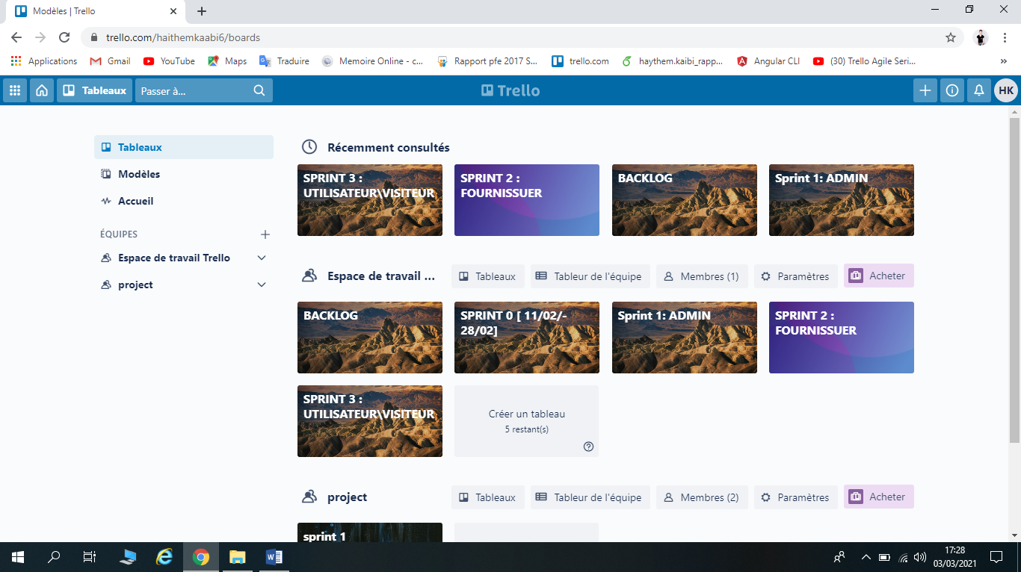

Figure : Accueil de Trello

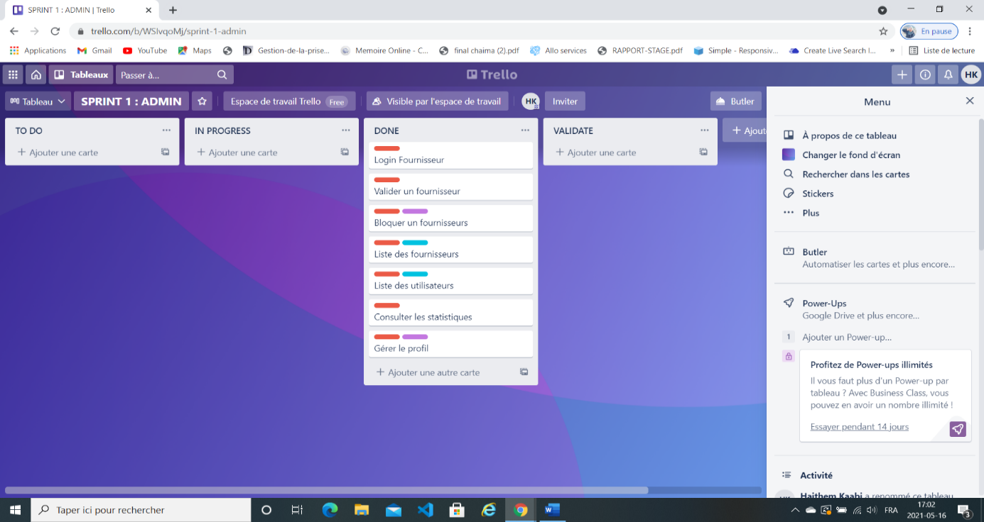

Figure : Backlog Sprint

**GanttProject :** est un logiciel libre de projet écrit en java, permet la planification d’un projet à travers la réalisation d’un Diagramme de Gantt. [5]

Figure : Logo de Gantt Project

* **Outil de conception de projet**

**StarUML :** c’est un logiciel de modélisation UML open source qui peuvent remplacer des logiciels commerciaux et coûteux comme Rational Roisel. Étant simple d’utilisation nécessite peu de ressources système, supportant UML2, ce logiciel constitue une excellente option pour une familiarisation à la modélisation et nous l’avons utilisé pour créer nos diagrammes. [6]

Figure : Logo de StarUML

* **Outil de développement :**

**Vue.js** : est un Framework JavaScript front-end modèle-vue-vue-modèle open-source pour la création d'interfaces utilisateur etd’applications d’une seule page**.**[7]

Figure : Logo de Vue.js

**Laravel :**Laravel est un Framework web open-source écrit en PHP respectant le principe modèle-vue-contrôleur et entièrement développé en programmation orientée.[8]

Figure : Logo de Laravel

**Visual Studio code :** C’est un éditeur de code source léger mais puissant, qui est disponible pour Windows, MacOs et Linux. Il est livré avec un support intégré pour JavaScript et Node.js que nous allons utiliser pour développer notre projet. [9]

Figure : Logo de Visual Studio Code

* **Outil de tests et intégrations**

**POSTMAN** : C’est un client REST proposé par Google. Il est disponible sous la forme d’une extension Chrome ou bien d’une application standalone. Nous avons utilisé cet outil pour tester le fonctionnement de la partie back end. [10]

Figure : Logo de POSTMAN

### **Langage de programmation**

**JavaScript :** est un langage de programmation de scripts principalement employé dans les pages web interactives mais aussi pour les serveurs comme Node.js. C’est un langage orienté objet à prototype et notamment une propriété de prototypage. [11]

Figure : Logo de JavaScript

### **Technologie**

* **Framework web côté serveur PHP**

**PHP:** Hypertext Preprocessor, plus connu sous son sigle PHPest un [langage de script utilisé le plus souvent côté serveur](https://fr.wikipedia.org/wiki/Langage_serveur) , principalement utilisé pour produire des [pages Web dynamiques](https://fr.wikipedia.org/wiki/Page_Web_dynamique) via un [serveur HTTP](https://fr.wikipedia.org/wiki/Serveur_HTTP), mais pouvant également fonctionner comme n'importe quel [langage interprété](https://fr.wikipedia.org/wiki/Langage_interpr%C3%A9t%C3%A9_(informatique)) de façon locale. PHP est un [langage impératif](https://fr.wikipedia.org/wiki/Programmation_imp%C3%A9rative) [orienté objet](https://fr.wikipedia.org/wiki/Orient%C3%A9_objet). [12]

Figure : Logo PHP

* **Framework d’accès aux données PhpMyAdmin :**

PhpMyAdmin est un logiciel gratuit écrit en PHP, destiné à gérer l'administration de MySQL sur le Web. PhpMyAdmin prend en charge un large éventail d'opérations sur MySQL et MariaDB. Les opérations fréquemment utilisées (gestion des bases de données, des tables, des colonnes, des relations, des index, des utilisateurs, des autorisations, etc.) peuvent être effectuées via l'interface utilisateur, tandis que vous avez toujours la possibilité d'exécuter directement n'importe quelle instruction SQL.[12]

Figure : Logo phpMyAdmin

### **Architecture du système :**

Il est nécessaire à la conception de toute application de choisir l’architecture logique adéquate qui permet d’assurer un bon fonctionnement et de meilleures performances. Notre application repose sur une architecture orientée.

La SOA est un motif architectural de la conception de logiciels qui permet aux composants d’application de fournir des services aux autres composants via un protocole de communication, généralement sur un réseau. Les principaux d’orientation service sont indépendants de tout produit, fournisseur ou technologie.

La SOA permet de faciliter simplement l’interaction des composants logiciels sur différents réseaux. Et puisque nous cherchons la simplicité et la rapidité, nous avons choisi l’architecture REST pour nos services Web.

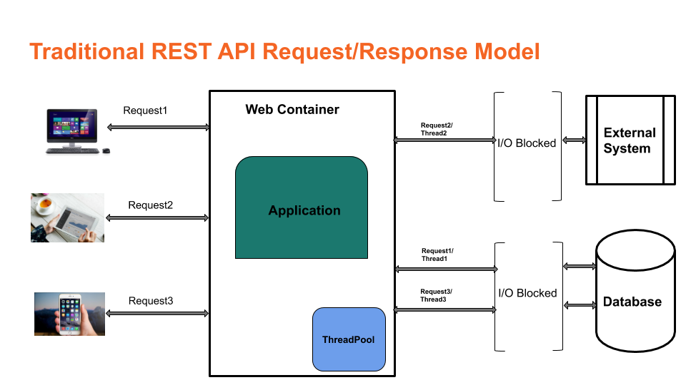

Figure : Modèle architectural

Pour la technologie Vue.js et Laravel, on utilise le patron MVC (Modèle-Vue-Control) qui est une méthode de conception permet de simplifier l’écriture des interfaces graphiques très souvent utilisé ces derniers temps par des bibliothèques JavaScript. [13]

Voyons de plus près ce que contient MVC :

* **Model (**Modèle en français**) :** Le modèle représente les structures de données. Typiquement, les classes modèles contiennent des fonctions qui aident à récupérer, à insérer et à mettre à jour des informations de la base de données.
* **View (**vue en français**) :** La vue correspond à l'interface avec laquelle l'utilisateur interagit. Elle se présente sous la forme d'une Template représentant l'interface. Reprenons l'exemple de l’outil. Ce n'est pas le contrôleur qui affiche le formulaire, il ne fait qu'appeler la bonne vue.
* **Controller (**Contrôleur en français**) :** Il gère l'interface entre le modèle et le client. Il va interpréter la requête de ce dernier pour lui envoyer la vue correspondante. Il effectue la synchronisation entre le modèle et les vues.[2]



Figure : Le patron de conception MVC

## **Préparation et mise en œuvre de sprint 0**

### **Les acteurs du sprint**

Le principe de base de Scrum est de se focaliser d’une façon itérative sur l’ensemble de fonctionnalités à réaliser dans chaque sprint. Et comme nous avons définis dans le chapitre 1 que SCRUM se base sur 3 rôles principaux : Le Product Owner, Le SCRUM Master et le SCRUM Team.

Dans notre projet les rôles sont répartis comme suit :

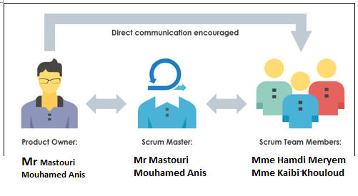

Figure : Hiérarchie de l'équipe

### **Les « user stories »**

Dans les méthodes agiles, un « user story » est une phrase simple dans le langage de tous les jours permettent de décrire avec suffisamment de précision le contenu d’une fonctionnalité à développer. La phrase contient généralement trois éléments descriptifs de la fonctionnalité :

Qui ? Quoi ? Pourquoi ? En tant que « qui », Je veux « quoi » afin de « pourquoi »

Chaque « user story » sera estimée et priorisée mais ce qui caractériser aussi une « user story », c’est qu’elle doit être suffisamment petite être livrée dans un sprint

**Priorités**

Le choix de priorités d’une étape se base sur l’influence et l’importance d’une tache sur le système. On peut diviser les priorités en sous priorité haute, moyenne et faible. Le choix de priorités dans cette section s’est basé sur la dépendance entre les fonctionnalités de l’application

**Risque**

Lors du pilotage d’un projet, l’identification des risques critique présente une étape indispensable pour la réussite de ce dernier. Pour notre cas, le seul risque qui peut nous ralentir est lié à la complexité de l’application et à différentes contraintes à respecter

### **Backlog produit**

Le Backlog de produit est un artéfact très important dans Scrum, c’est l’ensemble des caractéristiques fonctionnelles ou techniques qui constituent le produit souhaité. Les caractéristiques fonctionnelles sont appelées des histoires utilisateur (User Story) et les caractéristiques techniques sont appelées des histoires techniques (Technical Story) Le tableau ci-dessous résume le Backlog produit de notre application :

|  |  |  |  |  |  |  |  |
| --- | --- | --- | --- | --- | --- | --- | --- |
| **ID** | | **Thème** | **Nom** | **Acteur** | **Description (User Stories)** | **Risque** | **Priorité** |
| 1 | Authentification | | S’authentifier en tant qu’Admin | Admin | Entant qu’adminje dois m’authentifier afin d’accéder à ma session | Faible | Elevée |
| S’authentifier en tant que Fournisseur | Fournisseur | Entant que qu’fournisseurje dois m’authentifier afin d’accéder à ma session. | Faible | Elevée |
| S’authentifier en tant que client | Client | Entant que client je dois m’authentifier afin d’accéder à ma session. | Faible | Elevée |
| 2 | Vérifier les comptes fournisseurs | | Consulter la liste des clients | Admin | Entant qu’admin je veuxvisualiser leurs informations | Faible | Elevée |
| Consulter la liste des fournisseurs | Admin | Entant qu’admin je veux Visualiser leurs informations | Faible | Elevée |
| Valider un fournisseur | Admin | Entant qu’admin je veux valider un fournisseur | Faible | Elevée |
| Bloquer un fournisseur | Admin | Entant qu’admin je veux changer le statut d’un fournisseur. | Faible | Elevée |
| Détails de fournisseur | Admin | Entant qu’admin je veux consulter plus de détails sur les fournisseurs | Faible | Elevée |
| Chercher un fournisseur | Admin | Entant qu’admin je veux trouver un client spécifique. | Faible | Elevée |
| 3 | Consulter les statistiques | | Consulter la page d’accueil | Admin | Entant qu’admin je veux visualiser les statistiques relatives à l’application. | Faible | Elevée |
| 4 | Consulter les clients | | Consulter la liste des clients | Admin | Entant qu’admin je veux visualiser les listes de client relatives à l’application. | Faible | Elevée |
| 5 | Gérer le profil | | Modifie mot de passe | Admin | Entant qu’admin je veux modifier mot de passe | Faible | Elevée |
| 6 | Gestion des rendez-vous | | Créer un nouveau rendez-vous | Fournisseur | Entant qu’fournisseur je veux créer un nouveau rendez-vous. | Faible | Elevée |
| Modifier un rendez-vous | Fournisseur | Entant qu’fournisseur je veux mettre à jour les informations d’un rendez-vous | Faible | Elevée |
| Supprimer rendez-vous | Fournisseur | Entant qu’fournisseur je veux supprimer des rendez-vous. | Faible | Elevée |
| 7 | Gérer les rendez-vous en attente | | Accepter un rendez-vous | Fournisseur | Entant qu’fournisseur je veux accepter des rendez-vous. | Faible | Elevée |
| Refuser un rendez-vous | Fournisseur | Entant qu’fournisseur je veux changer le statut d’un rendez-vous | Faible | Elevée |
| 8 | Gérer l'horaires de travail | | Régler les horaires de travail | Fournisseur | Entant qu’fournisseur je veux régler les horaires de travail | Faible | Elevée |
| 9 | Gérer conversation | | Répondre aux messages des clients | Fournisseur | Entant qu’fournisseur je veux Répondre aux messages des clients. | Faible | Elevée |
| 10 | Gérer le profil | | Modifier mot de passe | Fournisseur | Entant qu’fournisseur je veux mot de passe | Faible | Elevée |
| Modifier coordonnées | Fournisseur | Entant qu’fournisseur je veux modifier coordonnée | Faible | Elevée |
| 11 | Chercher un fournisseur | | Recherche par Nom | Client | Entant que client je veux rechercher un fournisseur par un nom | Faible | Elevée |
| Recherche par spécialité | Client | Entant que client je veux rechercher un fournisseur par spécialité | Faible | Elevée |
| Recherche par adresse | Client | Entant que client je veux rechercher un fournisseur par adresse | Faible | Elevée |
| Prendre rendez-vous | Client | Entant que client je veux prendre un rendez-vous | Faible | Elevée |
| 12 | Gérer les rendez-vous | | Consulter la liste des rendez-vous | Client | Entant que client je veux Visualiser leurs informations | Faible | Elevée |
| Rendez-vous en attente | Client | Entant que client je veux voir les rendez-vous en attente | Faible | Elevée |
| Annuler rendez-vous en attente | Client | Entant que client je veux annuler les rendez-vous en attentes | Faible | Elevée |
| 13 | Ouvrir conversation | | Ouvrir une conversationavec un fournisseur | Client | Entant que client je veux ouvrir un chat avec un fournisseur | Faible | Elevée |
| 14 | Gérer le profil | | Modifier mot de passe | Client | Entant que client je veux modifier mot de passe | Faible | Elevée |

Tableau : Le Backlog Product

### **Diagramme de cas d’utilisation globale**

Le diagramme de cas d’utilisation général offre une vue globale des différents services offerts par une application. Il expose une vision générale des fonctionnalités assurées par notre plateforme vis-à-vis de l’utilisateur. Pour avoir un diagramme clair et lisible, nous avons subdivisé ce diagramme conformément aux fonctionnalités de ces acteurs que nous détaillons dabs ce qui suit.

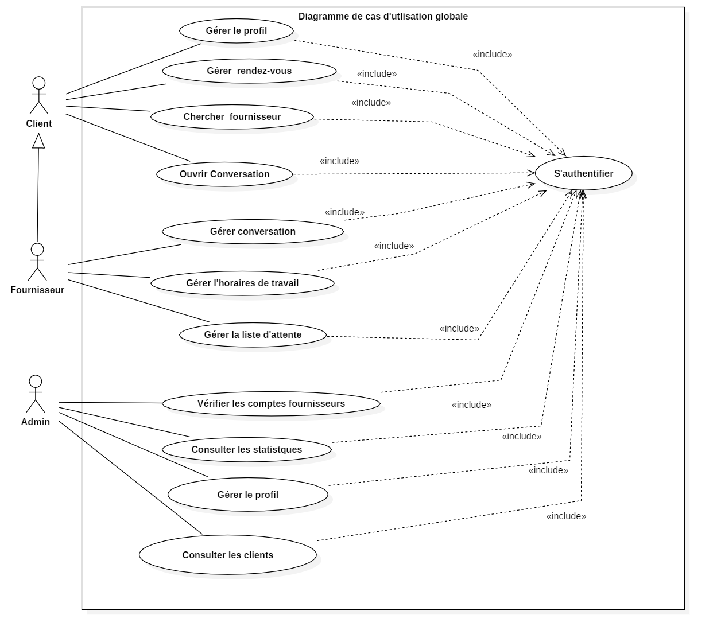

Figure : Diagramme de cas d'utilisation globale

### **Planification des sprints**

Le travail sera planifié selon des sprints que nous avons définis et chacun dure à 3 semaines. Après une réunion avec l’équipe, on a identifié 3 sprints. Nous avons utilisé un diagramme qui nous permettrons de bien planifier les sprints nommée « Gantt ». [2]

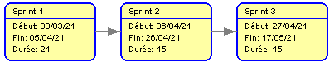

Figure : Planification des sprints

La planification des sprints est ainsi schématisée dans le cycle de vie suivant :

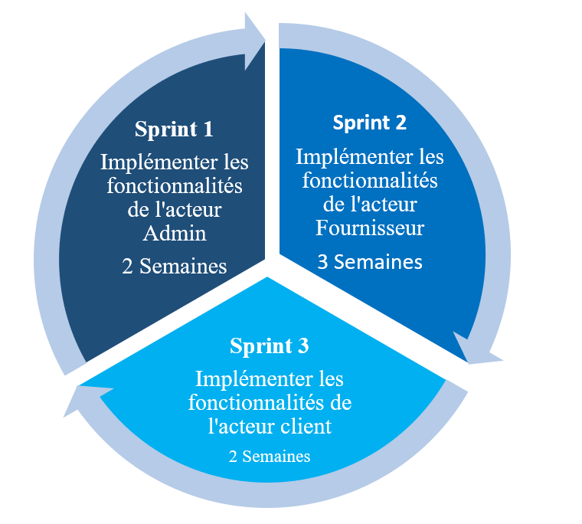

Figure : Backlog produit

## **Conclusion**

Tout au long de ce chapitre, nous avons ensuite présenté les besoins fonctionnels et non fonctionnels pour avoir une vision plus claire du sujet, Dans la dernière partie notre but était de présenter l'environnement du travail dans un premier lieu, nous avons tour à tour présenté les outils de notre environnement matériels et logiciels, puis nous avons cité les langages de programmation et la technologie ainsi l'architecture que nous avons utilisée. Sans oublier que ce chapitre nous a permis de planifier et organiser le temps consacré à la réalisation du projet en identifiant les sprints, les acteurs et le Backlog produit et la description du langage objet unifié. Dans le chapitre suivant nous allons détailler le sprint du projet.



# **Chapitre3 :Implémentation des fonctionnalités de l'acteur Admin**

## **Introduction**

Le terme release peut-être défini comme une période de temps qui permet de produire une version distribuée d’une application. Une release est contribuée d’une suite d’itération (sprint) qui se termine quand les incréments de ces derniers construisent un produit.

Dans ce chapitre, nous allons nous intéresser à la partie web système, de l’analyse des besoins jusqu’au test de ce derniers, ainsi nous traiterons en détails chacun des cas d’utilisation préalablement présenté.

## **Premier Sprint**

Dans le chapitre précèdent, nous avons exposé la phase d’initialisation de notre projet. L’étape la plus crucial dans le processus Scrum est le sprint. Celui-ci va être réalisé pendant une certaine tranche de temps et englobera les quatre étapes du cycle de vie Scrum, précisément la spécification fonctionnelle, la conception, le développement et les tests. Notre premier sprint évoque le fait de s’authentifier qui est notre première fonctionnalité dans le Backlog du produit et dont nous dressé sa liste des user stories

Suite à une étude sur la division du projet, nous avons décidé d’atteindre les buts suivants :

Le sprint Backlog est le tableau que nous tirons de Backlog Product qui formalise le calendrier pour le sprint :

### **Backlog du Sprint 1**

|  |  |  |  |
| --- | --- | --- | --- |
| **Id** | **Thème** | **Description** | **Priorité** |
| **1** | S’authentifier | En tant qu’admin je souhaite authentifier pour accéder à mon espace personnel d’application. | Elevé |
| **2** | Vérifier les compte fournisseurs | En tant qu’admin je souhaite valider ou bloquer un fournisseur. | Elevé |
| **3** | Gérerle profil | En tant qu’admin je souhaite gérer mon profil | Elevé |
| **4** | Consulter les statistiques | En tant qu’admin je souhaite consulter les statistiques | Elevé |
| **5** | Consulter les clients | En tant qu’admin je souhaite consulter la liste des clients | Elevé |

Tableau : Backlog du sprint 1

### **Spécification fonctionnelle**

Dans notre cas la spécification se fait par la présentation du diagramme de cas d’utilisations et la description textuelle de ces derniers.

#### **Raffinement du cas d’utilisation « s’authentifier »**

L’utilisateur (un admin, un client, un fournisseur de service) va pouvoir se connecter à notre application en composant son login et son mot de passe, le système doit assurer di son existence avant de lui donner l’accès à l’application.

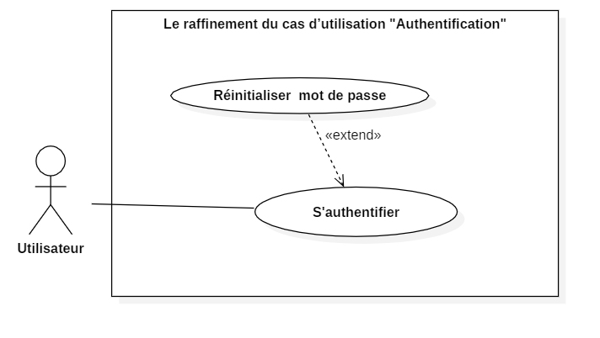

Figure :Diagramme de cas d’utilisation “S’authentifier”

Description textuelle du cas d’utilisation « S’authentifier»

|  |  |
| --- | --- |
| **S’authentifier** | |
| **Cas d’utilisation** | **S’authentifier** |
| Résumé | L’utilisateur doit saisie sont login et mot de passe, le système vérifie les données saisies avant d’afficher l’espace admin. |
| Acteur | Utilisateur |
| **Description des enchainements** | |
| Pré-condition | Post-condition |
| L’utilisateur doit avoir un compte (login et un mot de passe). | Accès à son espace |
| **Scenario principale** | |
| 1. L’utilisateursaisit les paramètres de connexion (email/password) et confirme les paramètres déjà entrés.  2.Le système vérifie les paramètres de connexion (email/password).  3.Le système affiche l’espace de l’utilisateurauthentifié. | |
| **Scenario Alternatif(s)** | |
| 1.L’utilisateursaisit mot de passe ou (et) nom d’utilisateur incorrecte(s)  2. Un message d’erreur d’affiche  3.L’enchainement reprend au point 1 du scenario principal.  4.Si L’utilisateura oublié son mot de passe et veux la réinitialiser, il clique sur le buton ‘oublié mot de passe’ et le système affiche une interface pour qu’il saisit son email ensuite il envoie un lien dans son email qui permet l’utilisateur de saisir un nouveau mot de passe. | |
|  | |

Tableau : Description textuelle de cas d'utilisation « s'authentifier »

#### **Raffinement du cas d’utilisation « Vérifier les comptes fournisseurs »**

L’admin aura le privilège de valider la liste d’attente, il pourra soit valider un fournisseur, bloquerouchercher de ce dernier.

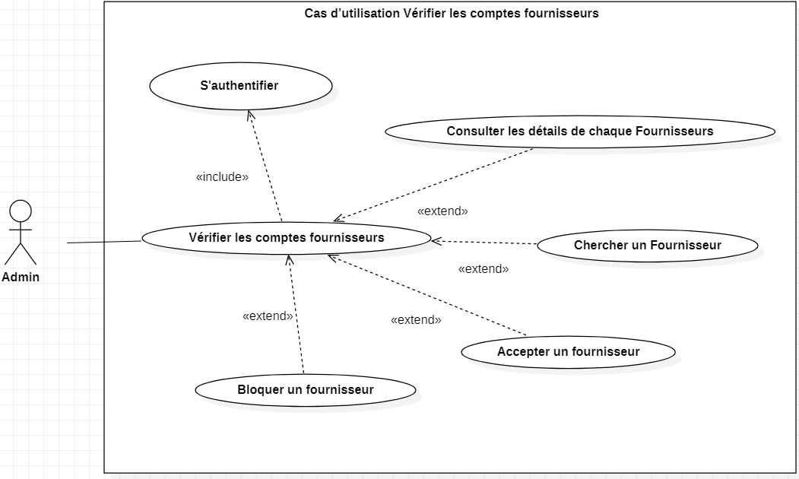

Figure :Diagramme de cas d'utilisation « Vérifier les comptes fournisseurs »

Description du cas d’utilisation « Accepter un fournisseur »

|  |  |
| --- | --- |
| **Vérifier les comptes fournisseurs** | |
| Cas d’utilisation | Accepter un fournisseur |
| Résumé | L’admin peut valider un fournisseur |
| Acteur | Admin |
| **Description des enchainements** | |
| Pré condition | Post condition |
| L’admin doit être authentifié | Un compte fournisseur est validé |
| **Scénario nominal** | |
| 1. L’admin demande la page « liste des fournisseurs ».  2. le système affiche la page.  3. l’admin choisi le bouton « Valider ».  4.le système affiche un dialogue de refus.  5. l’admin confirme le refus.  6. le système redirige l’admin vers la page « Liste des fournisseurs » avec le nouvel état | |
| **Scénario alternatif(s)** | |
| 1. Problème de connexion au serveur.  2. Problème de connexion à la base de données.  3. l’admin annuler la validation.  Le système retourne au point 2 du scénario nominal. | |

Tableau : Description du cas d’utilisation « Accepter un fournisseur »

Description du cas d’utilisation « Bloquer un fournisseur »

|  |  |
| --- | --- |
| **Vérifier les comptes fournisseurs** | |
| Cas d’utilisation | Bloquer un fournisseur |
| Résumé | L’admin peut bloquer un fournisseur |
| Acteur | Admin |
| **Description des enchainements** | |
| Pré condition | Post condition |
| L’admin doit être authentifié | Un compte fournisseur en attente |
| **Scénario nominal** | |
| 1. L’admin demande la page « liste des fournisseurs ».  2. le système affiche la page.  3. l’admin choisi le bouton « Bloquer ».  4.le système affiche un dialogue de refus.  5. l’admin confirme le refus.  6. le système redirige l’admin vers la page « Liste des fournisseurs » avec le nouvel état | |
| **Scénario alternatif(s)** | |
| 1. Problème de connexion au serveur.  2. Problème de connexion à la base de données.  3. l’admin annuler la validation.  Le système retourne au point 2 du scénario nominal. | |

Tableau : Description du cas d’utilisation « Bloquer un fournisseur »

#### **Raffinement du cas d’utilisation « Gérer profil »**

L’admin aura le privilège de modifier son mot de passe.

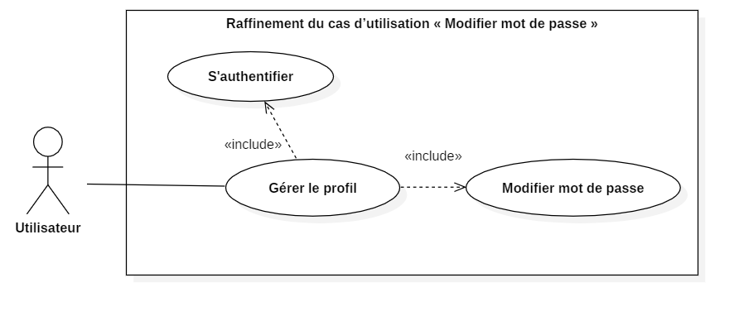

Figure :Diagramme des cas d’utilisation générale « Gérer le profil »

Description du cas d’utilisation « Gérer le profil »

|  |  |
| --- | --- |
| **Gérer le profil** | |
| Cas d’utilisation | Modifier mot de passe |
| Résumé | L’utilisateurpeut modifier son mot de passe |
| Acteur | Utilisateur |
| Description ses enchainements | |
| Pré condition | Post condition |
| L’utilisateurdoit être authentifié | Le mot de passe est modifié |
| **Scénario nominal** | |
| 1. L’utilisateurdemande la page profil  2. le système affiche la page.  3. L’utilisateurmodifier son mot de passe et choisir « modifier mot de passe »  4. le système lui affiche un message de succès. | |
| **Scénario alternatif(s)** | |
| 1. Problème de connexion au serveur.  2. Problème de connexion à la base de données.  3. les coordonnées saisies sont incorrectes.  Le système indique qu’il y a un champ vide ou incorrect.  L’enchainement démarre au point 3 du scénario nominal | |

Tableau : Description du cas d’utilisation « Gérer le profil »

#### **Raffinement du cas d’utilisation « Consulter statistiques »**

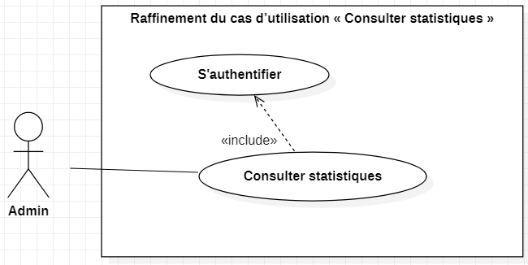

Figure :Diagramme des cas d’utilisation générale « Consulter statistiques »

Description du cas d’utilisation « Consulter statistiques »

|  |  |  |
| --- | --- | --- |
| **Consulter statistiques** | | |
| Cas d’utilisation | Consulter statistiques |
| Résumé | L’admin peut consulter les statistiques de ses comptes fournisseurs et clients et les rendez-vous prise. |
| Acteur | Admin |
| **Description des enchainements** | | |
| Pré condition | Post condition |
| L’admin doit être authentifié | Les différents statistiques sont affichés |
| **Scénario nominal** | | |
| 1. l’admin demande la page d’accueil.  2. le système affiche la page. | |
| **Scénario alternatif(s)** | |
| 1.Problème de connexion au serveur.  2. Problème de connexion à la base de données. | |

Tableau : Description textuelle du cas d’utilisation « Consulter statistiques »

#### **Raffinement du cas d’utilisation « Consulter les clients »**

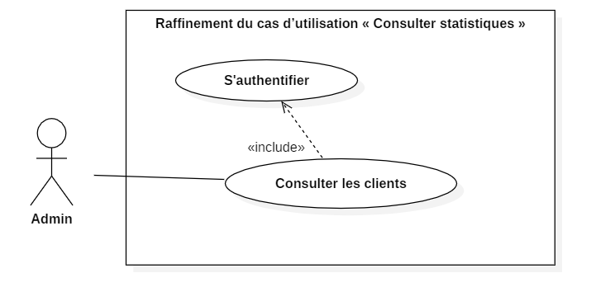

Figure :Diagramme des cas d’utilisation générale « Consulter les clients »

Description du cas d’utilisation « Consulter les clients »

|  |  |  |
| --- | --- | --- |
| **Consulter statistiques** | | |
| Cas d’utilisation | Consulter les clients |
| Résumé | L’admin peut consulter les listes de clients. |
| Acteur | Admin |
| **Description des enchainements** | | |
| Pré condition | Post condition |
| L’admin doit être authentifié | Les différents clients sont affichés |
| **Scénario nominal** | | |
| 1. l’admin demande la page d’accueil.  2. le système affiche la page. | |
| **Scénario alternatif(s)** | |
| 1.Problème de connexion au serveur.  2. Problème de connexion à la base de données. | |

Tableau :Description textuelle du cas d’utilisation « Consulter les clients »

### **Diagramme des séquences détaillés du cas d’utilisation**

En ce basent sur les diagrammes de séquences présentés précédemment, nous allons modéliser les diagrammes de séquences détaillées adéquat pour le cas d’utilisation « Valider la liste d’attente » puisque ces derniers vont permettre de schématiser la communication entre les différents composants du système.

#### **Diagramme de séquence détaillé du cas d’utilisation « S’authentifier »**

La figure ci-dessous représente le diagramme de séquence de conception du cas d’utilisation « S’authentifier ».

Pour accéder à l’application, l’admin doit saisie login et mot de passe puis cliquer sur le bouton « Se Connecter » afin que le système valide les données, dans le cas où les champs entrés sont valides. Si la saisie est erronée, le système affiche un message d’erreur.

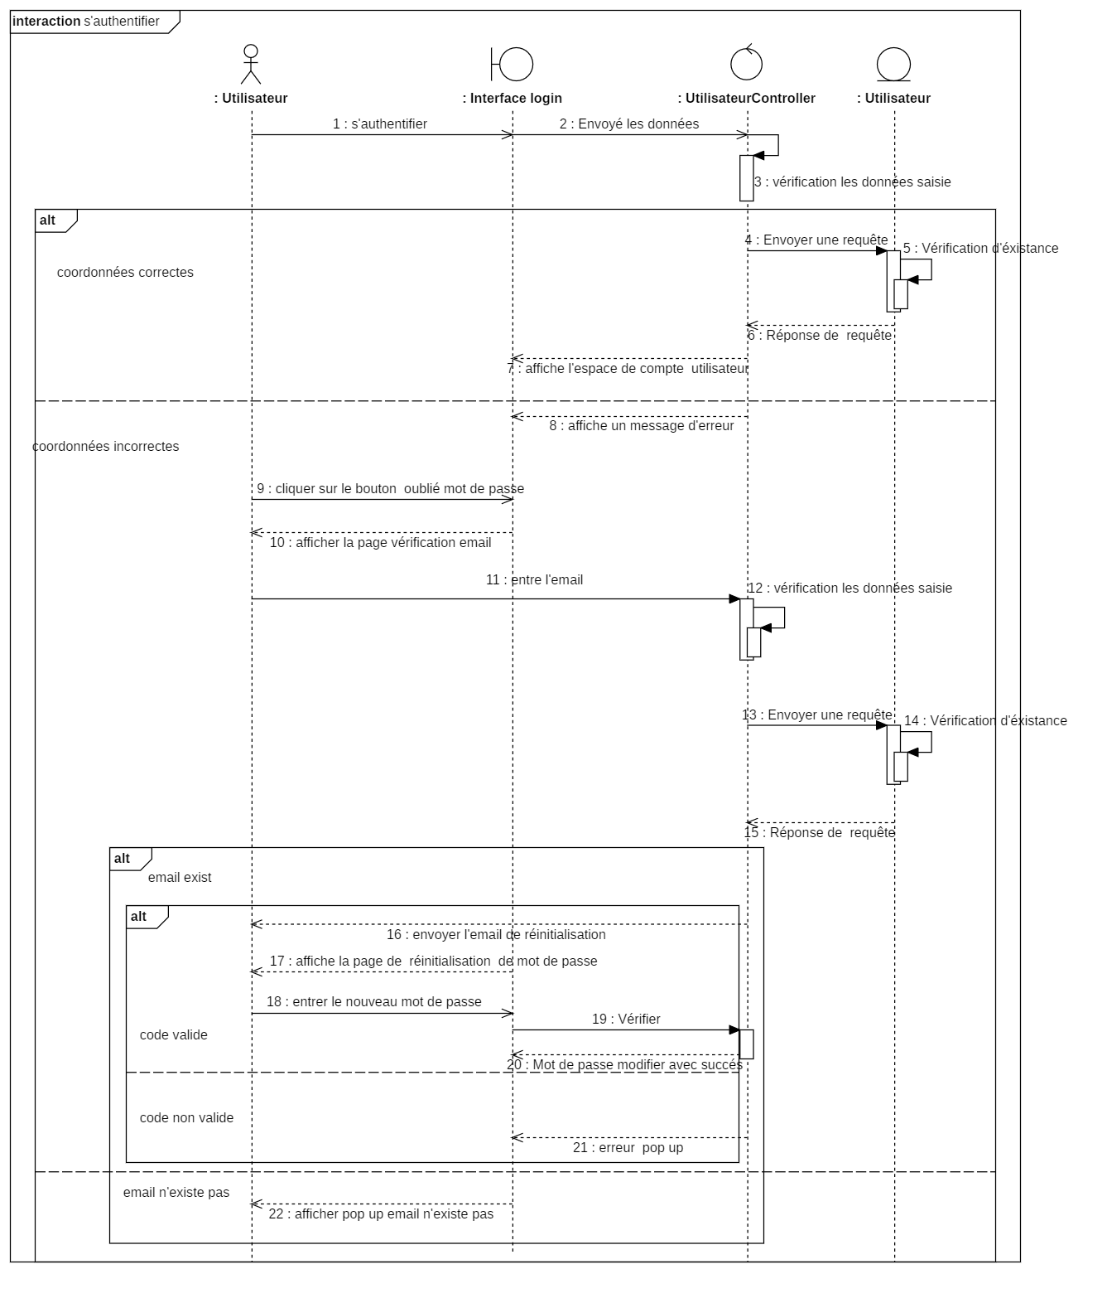

Figure :Diagramme de séquence de conception du cas d'utilisation « S’authentifier »

#### **Diagramme de séquence détaillé du cas d’utilisation « Vérifier les comptes fournisseurs »**

La figure ci-dessous représente le diagramme de séquence de conception du cas d’utilisation « Vérifier comptes fournisseurs ».

Pour Vérifier les comptes fournisseurs, l’admin doit valider un fournisseur en cliquant sur le bouton de valider ou bien bloquer un fournisseur en cliquant sur le bouton Bloquer.

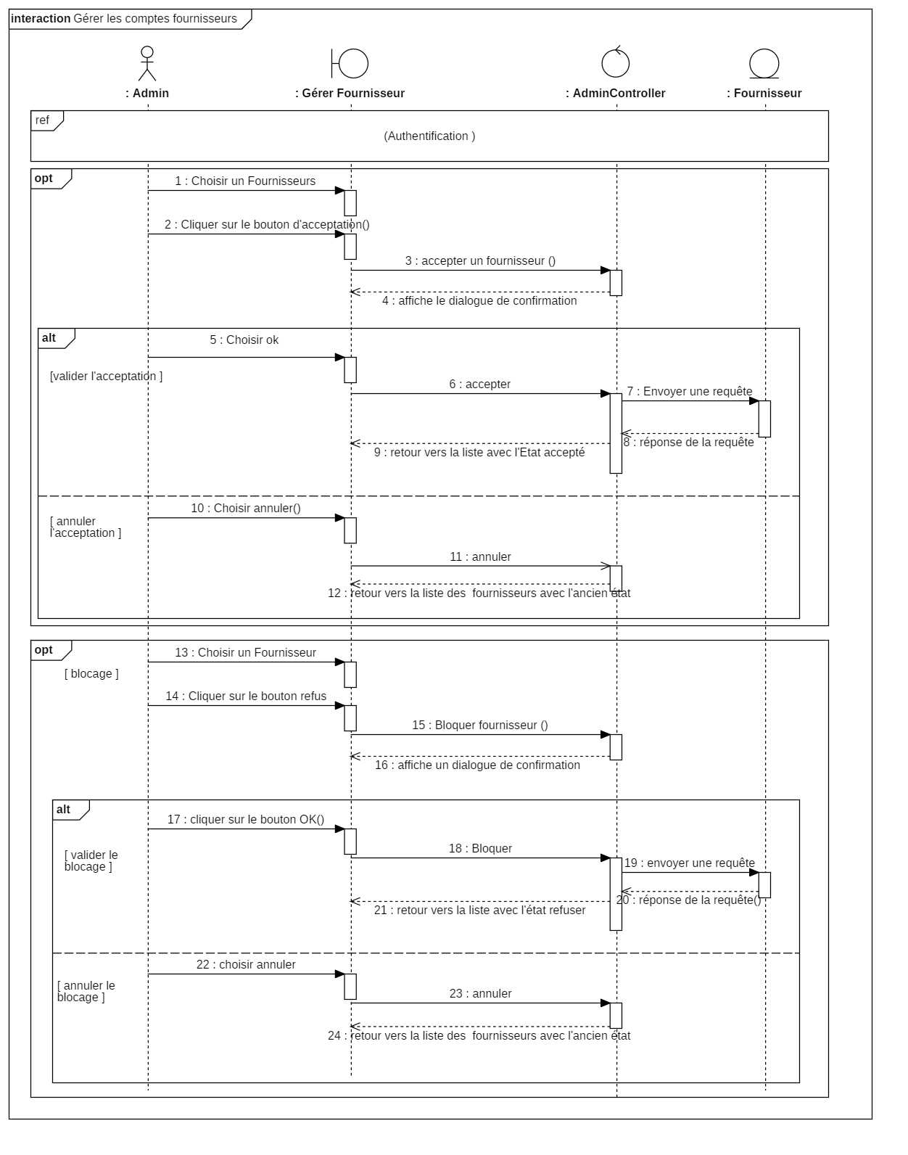

Figure :Diagramme de séquence de conception du cas d'utilisation « Vérifier les comptes fournisseurs »

#### **Diagramme de séquence détaillé du cas d’utilisation « Gérer le profil »**

La figure ci-dessous représente le diagramme de séquence de conception du cas d’utilisation « Gérer profil ».

Pour gérer son profil, l’admin doit remplir le formulaire c’est-à-dire la saisie de l’ancien mot de passe, le nouveau mot de passe et la confirmation de nouveau mot de passe. Puis clique sur le bouton « Changer mot de passe » afin que le système valide les données, dans le cas où les champs entrés sont valides.

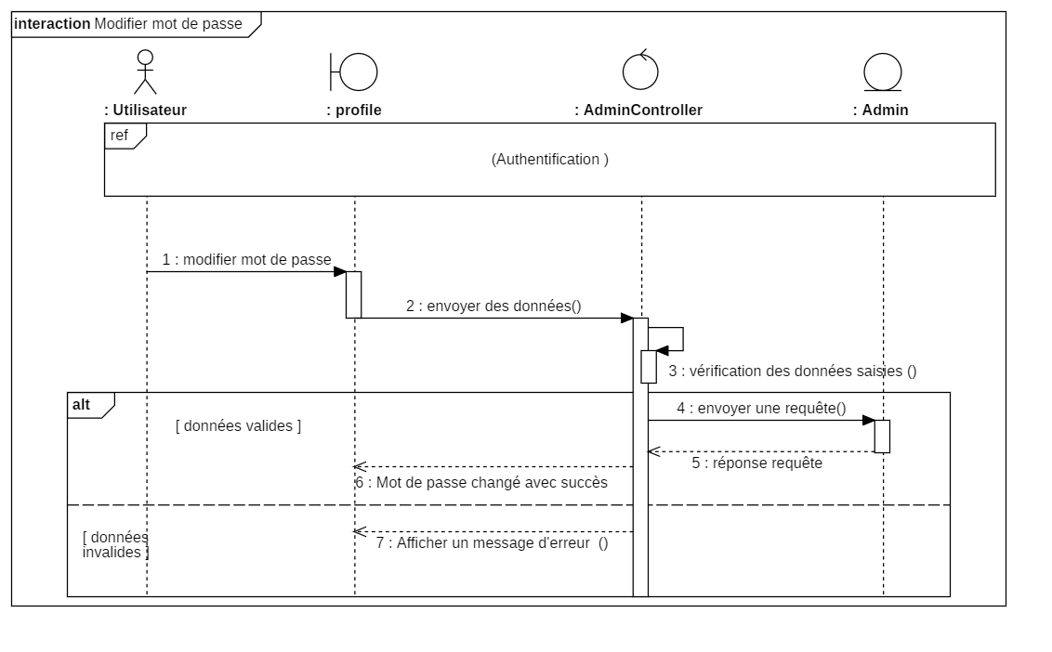

Figure : Diagramme de conception du cas d'utilisation « modifier mot de passe »

#### **Diagramme de séquence détaillé du cas d’utilisation « Chercher un fournisseur »**

La figure ci-dessous représente le diagramme de séquence de conception du cas d’utilisation « Chercher un fournisseur».

Pour chercher un fournisseur l’admin doit saisie le nom du fournisseur puis clique sur le bouton « recherche », le système vérifier que le nom de fournisseur siexiste alors affiche les coordonnées de ce fournisseur.

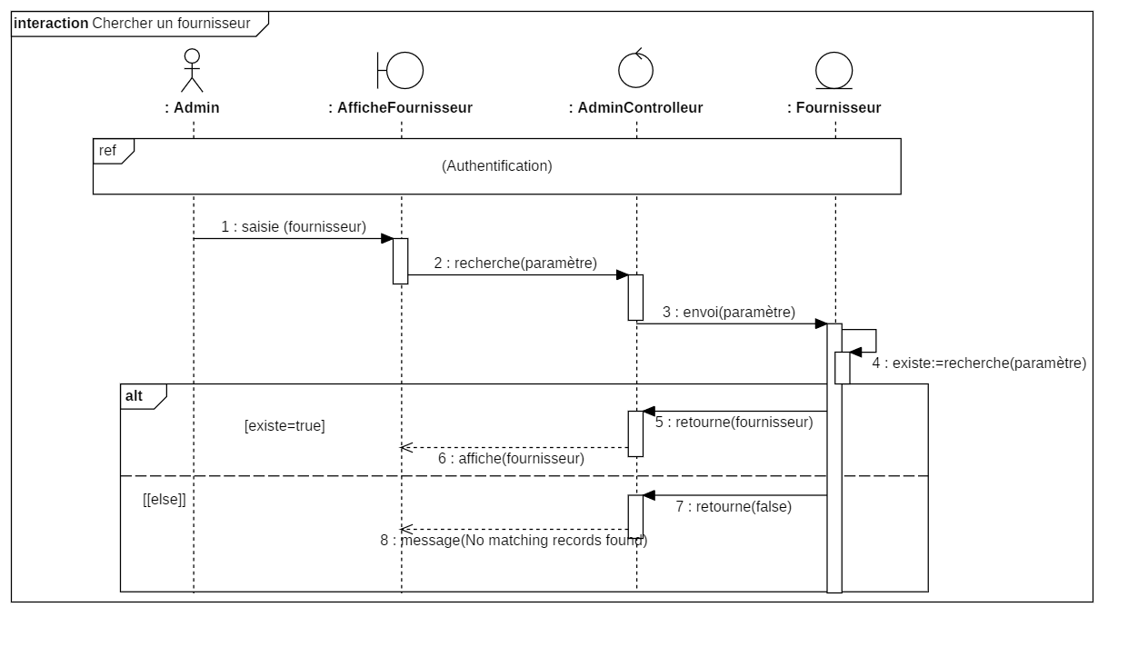

Figure  : Diagramme de conception du cas d'utilisation « Chercher un fournisseur »

### **Diagramme de classe**

Le diagramme de classes est l’un des diagrammes statiques d’UML. Il permet de décrire la structure d’un système informatique tout en montrant les différentes classes, leurs attributs, leurs méthodes ainsi que les relations entre eux. Tout au long de nos sprints, nous essayerons de construire ce diagramme au fur et mesure en ajoutant les différentes classes déduites.

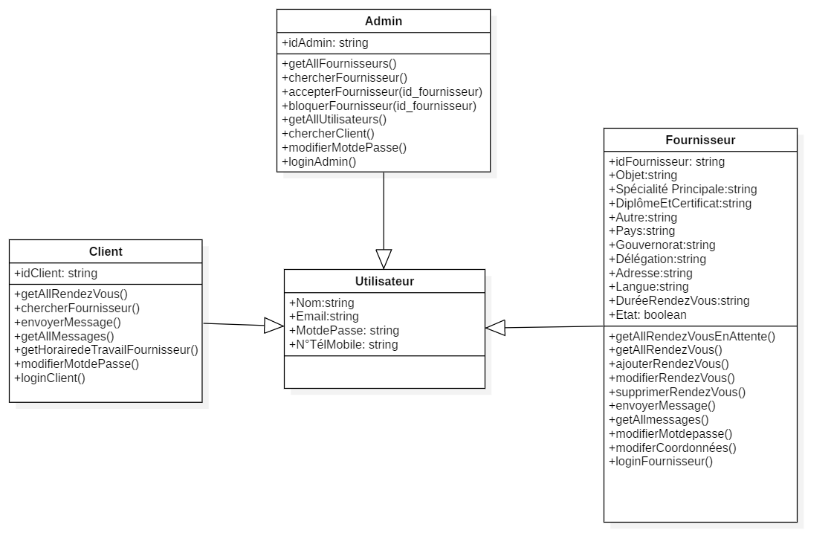

Figure : Diagramme de classe du sprint 1

### **Description du modèle de données**

Après avoir analysé le diagramme de cas d'utilisation, nous devons créer le modèle utilisateur pour commenceren cours d'exécution sur les services Web et obtenir la gestion des utilisateurs.

Dans le tableau ci-dessous (Tableau 10), nous allons donner un bref aperçu en décrivant le modèle utilisateurcollection de notre application :

|  |  |  |  |
| --- | --- | --- | --- |
| **Classes** | **Attributs** | **Type** | **Description** |
| Admin | ID | Integer | Clé primaire MySQL par défaut |
| Nom | String | Le nom de l'utilisateur dans l'application |
| Email | String | L'email de notre utilisateur dans l'application |
| Téléphone mobile | String | Téléphone mobile de notre utilisateur dans l'application |
| Mot de passe | String | Le mot de passe de connexion de l'application AlloService |
| IsAdmin | String | Le statut de notre utilisateur dans l'application champ booléen |
| Fournisseur | State | String | L’état de fournisseur (Accepté/refusé). |
| IdFournisseur | String | L’id de fournisseur qui crée un compte |

Tableau : Description du modèle utilisateur

### **Interfaces de l’application**

Au cours de cette phase dans un premier temps, nous montrerons comment notre application est sécurisée après cela, nous présentera une brève description de l'interface d'embarquement et de l'interface de connexion aussi suivi de quelques captures d'écran de l'application « Allo Services ».

#### **Autorisation sécurisée**

Lorsque l'utilisateur s'est authentifié avec succès à l'aide de ses informations d'identification, un jeton Web JSON sera revenu. Puisque les jetons sont des informations d'identification. En général, vous ne devez pas conserver les jetons plus longtemps que nécessaire juste pour vous donner une idée, il est si populaire et largement utilisé que Google l'utilise pour vous laisser authentifiez-vous auprès de leurs API.

L'idée est simple : vous obtenez un jeton secret du service lorsque vous configurez l'API, dans la prochaine figure nous allons vous montrer à quoi il ressemble notre mot de passe crypté.

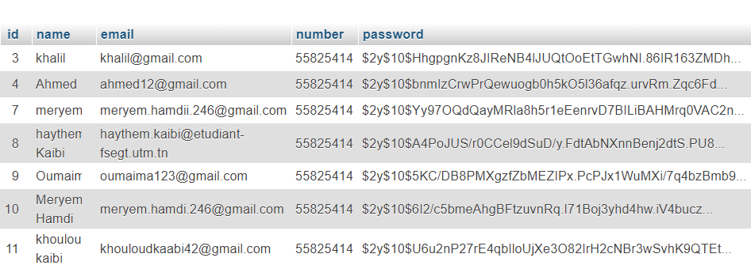

Figure :mot de passe crypté

Après avoir expliqué le fonctionnement du mot de passe crypté, nous présenterons les premières captures d'écran de notre application de choixen commençant par l'interface de connexion.

La figure 36 représente l’interface d’authentification dans laquelle l’administrateur doit saisir l’email et le mot de passe dans les champs correspondant pour accéder à l’accueil, Une fois qu’il a cliqué sur le bouton « connexion », le système vérifie les données entrées. En cas d’échec, il affiche un message d’erreur. Si l’email et le mot de passe sont acceptables, le système passe à la page d’accueil.

Après avoir saisi les coordonnées correctement l’administrateur obtient la page d’accueil (figure 38) où on trouve des détails et les statistiques de l’application :

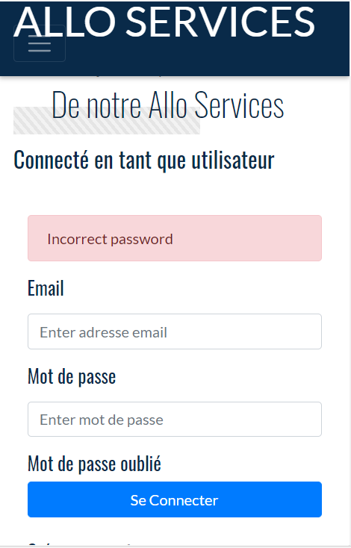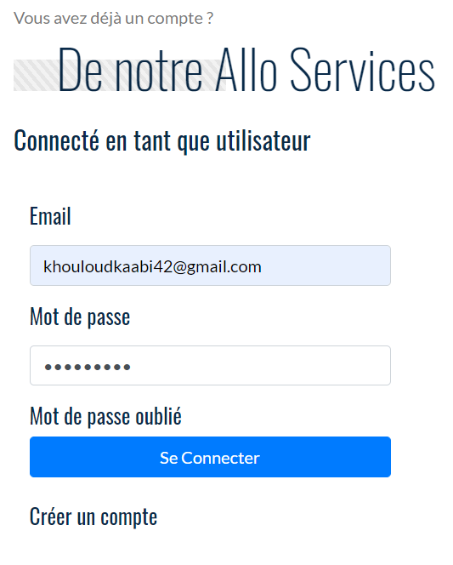

Figure : Page login de l'acteur Admin

Figure : Interface de mot de passe incorrect

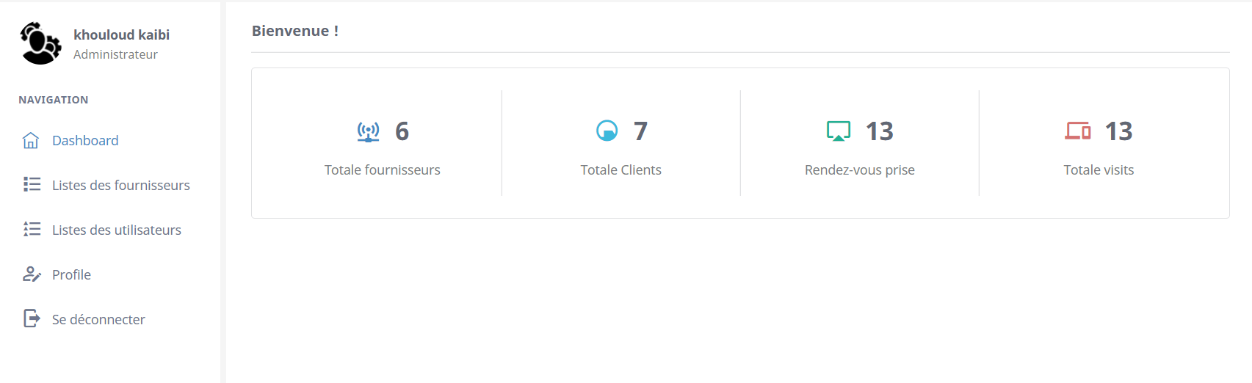

Figure : Interface de la page d'accueil

La figure 39 ci-dessous représente l’interface des fournisseurs qui permet au admin d’accepter ou bloquer un fournisseur :

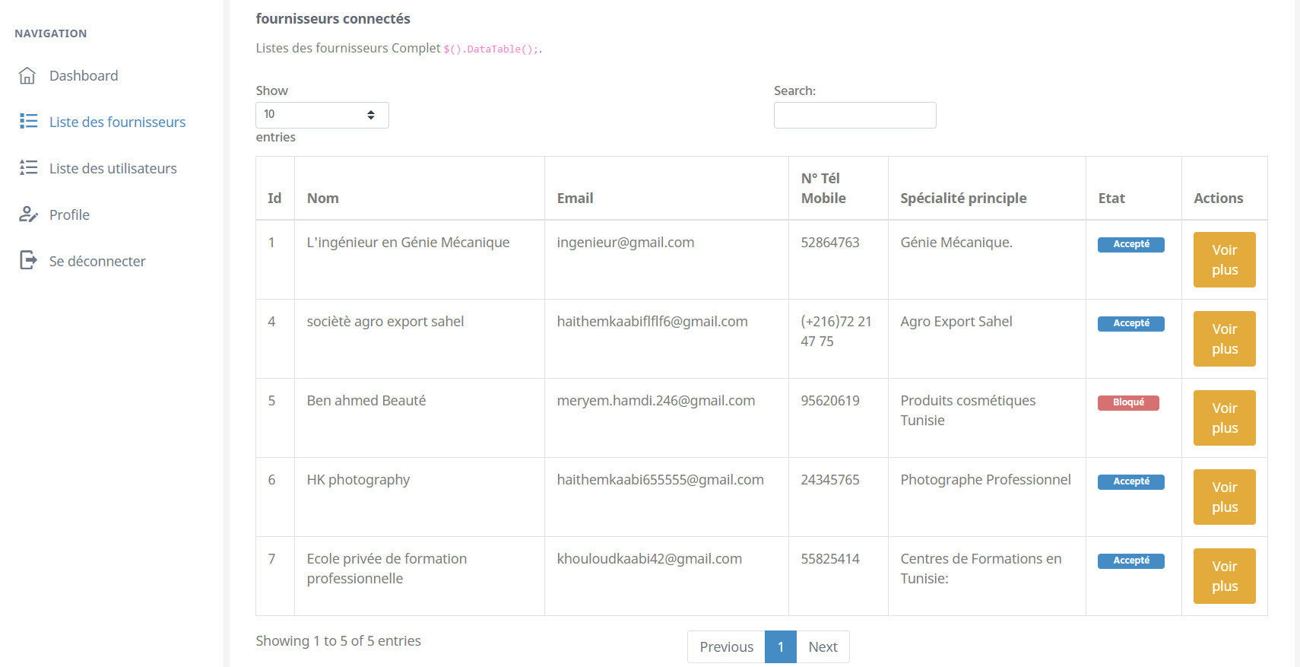

Figure : Liste des fournisseurs

La figure 40 ci-dessous permet à l’admin de chercher un fournisseur :

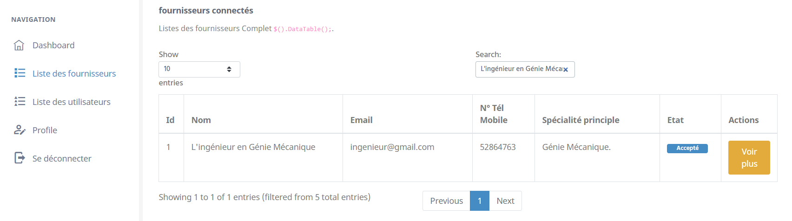

Figure : chercher un fournisseur

La figure 41 ci-dessous représente les détails de chaque fournisseur :

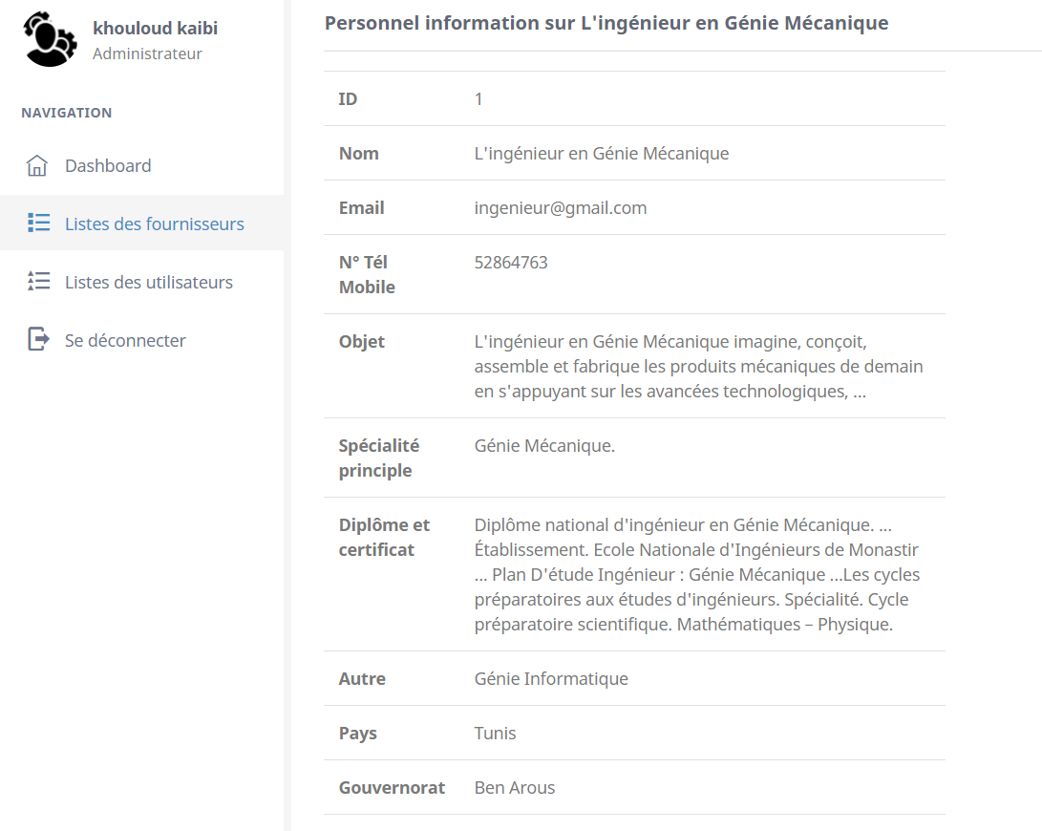

Figure : Détails de chaque fournisseur

La figure 42 ci-dessous représente le blocage du compte fournisseur :

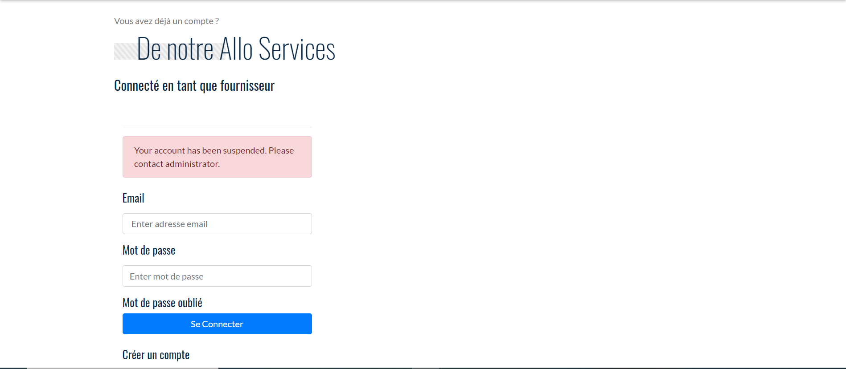

Figure : Compte fournisseurs bloquer

La figure 43 ci-dessous permet à l’admin de consulter la liste des clients :

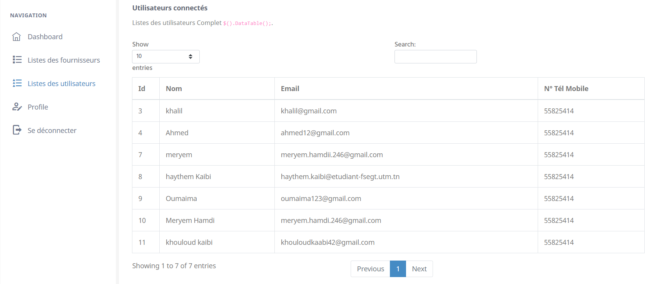

Figure : Liste des clients

La figure 45 ci-dessous permet à l’admin de modifier son mot de passe :

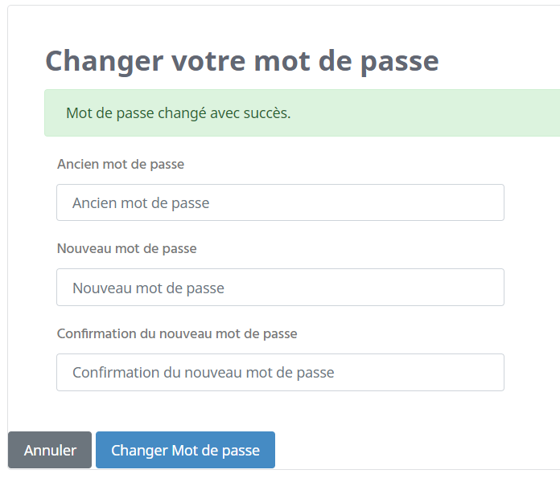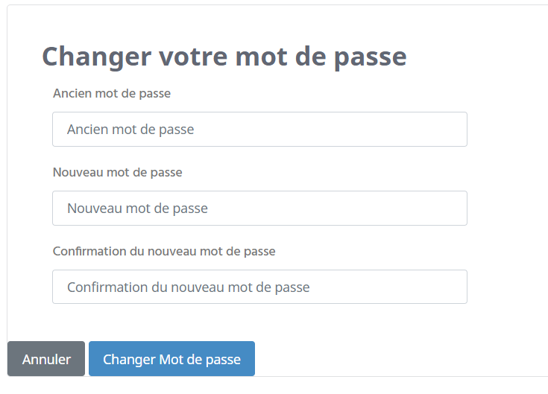

Figure : page modifier mot de passe

Figure : Message de succès

## **Conclusion**

Au cours de ce chapitre, nous avons effectué les descriptions textuelles des cas d’utilisation, la conception et la réalisation de différents fonctionnalités du sprint 1. Le sprint a été présenté dans le cadre d’une réunion de fin de sprint et préparation au prochain. Cette réunion était à la présence de l’équipe du projet et nos deux encadrant. Après avoir été enrichi par leurs remarques et propositions de perspectives, nous entamons dans le prochain sprint « l’implémentation des fonctionnalités de l’acteur fournisseur ».

# Chapitre4 : Implémentationdes fonctionnalités de l'acteur Fournisseur

## **Introduction**

Tout au long de ce chapitre, nous allons présenter le deuxième sprint qui est « l’implémentation des fonctionnalités de l’acteur fournisseur ». Comme auparavant l’étude de ce sprint couvre en premier lieu les différentes tâches à effectuer, la conception et vers la fin la réalisation.

## **Le deuxièmeSprint**

Avant la fin de sprint, nous avons fait une réunion avec toute l’équipe Scrum pour déterminer notre objectif de ce sprint : « développer les principales fonctionnalités de l’acteur fournisseur ».

Notre premier sprint évoque le fait de s’authentifier qui est notre première fonctionnalité dans le Backlog du produit et dont nous dressé sa liste des user stories.

### **Backlog du Sprint 2**

On pratique le même principe, nous présenterons donc nos Backlog sprints pour ce sprint.

|  |  |  |  |
| --- | --- | --- | --- |
| **ID** | **Thème** | **Description** | **Priorité** |
| 1 | S’authentifier | En tant que fournisseur je souhaite authentifier pour accéder à mon espace | Elevé |
| 2 | Gérer les rendez-vous | En tant que fournisseur je souhaite ajouter, modifier, supprimer, afficher ou chercher un rendez-vous | Elevé |
| 3 | Gérer la liste d'attente des rendez-vous | En tant que fournisseur je souhaite accepter, refuser ou afficher un rendez-vous. | Elevé |
| 4 | Gérer conversation | En tant que fournisseur je souhaite répondre aux conversations des clients. | Elevé |
| 5 | Gérer l'horaires de travail | En tant que fournisseur je souhaite gérer les horaires de travail. |  |
| 6 | Gérer le profil | En tant que fournisseur je souhaite gérer mon profil. | Elevé |

Tableau : Backlog du sprint 2

### **Spécification fonctionnelle**

Dans notre cas la spécification se fait par la présentation du diagramme de cas d’utilisations et la description textuelle de ces derniers.

#### **Raffinement du cas d’utilisation « Gérer les rendez-vous »**

Le fournisseur aura le privilège de gérer ses propres rendez-vous. Il pourra soit ajouter, modifier, supprimer et chercher de ces derniers. Le fournisseur aura la possibilité d’accepter et de refuser un rendez-vous.

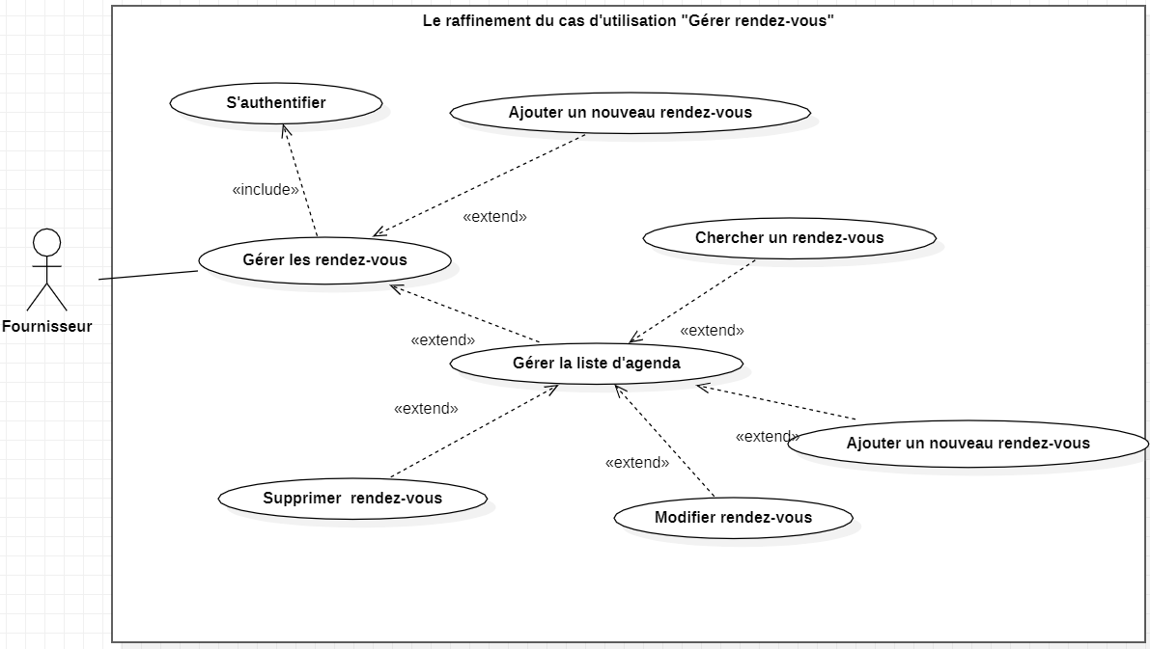

Figure : Diagramme de cas d'utilisation « Gérer rendez-vous »

Description textuelle de cas d’utilisation « Gérer les rendez-vous »

|  |  |
| --- | --- |
| **Gérer les rendez-vous** | |
| **Cas d’utilisation** | **Ajouter un nouveau rendez-vous** |
| Résumé | Le fournisseur peut ajouter un nouveau rendez-vous. |
| Acteur | Fournisseur |
| **Description des enchainements** | |
| Pré condition | Post condition |
| Le fournisseur doit être authentifié | Un nouveau rendez-vous crée |
| **Scénario nominal** | |
| 1. Le fournisseur demande la page « Gestion des rendez-vous ».  2. Le système affiche la page.  3. Le fournisseur Choisir « Ajouter un nouveau rendez-vous ».  4. Le système affiche la page.  5. Le fournisseur doit remplir le formulaire et valider l’ajout.  6. Le système vérifie les données saisies et redirige le fournisseur vers la page « Gestion des rendez-vous » actualisée. | |
| **Scénario alternatif(s)** | |
| 1. Problème de connexion au serveur.  2. Problème de connexion à la base de données.  3. Le fournisseur annuler l’ajout.  Le système retourne au point 2 du scénario nominal.  4. Les coordonnées qu’il y a un champ obligatoire vide ou incorrect.  L’enchainement démarre au point 5 du scénario nominal | |

Tableau : Description textuelle de cas d'utilisation "Ajouter un nouveau rendez-vous"

|  |  |
| --- | --- |
| **Gérer les rendez-vous** | |
| **Cas d’utilisation** | **Modifier unrendez-vous** |
| Résumé | Le fournisseur peut modifier un rendez-vous |
| Acteur | Fournisseur |
| **Description des enchainements** | |
| Pré condition | Post condition |
| Le fournisseur doit être authentifié | Un rendez-vous est modifié |
| **Scénario nominal** | |
| 1. Le fournisseur demande la page « Gestion des rendez-vous ».  2. Le système affiche la page.  3. Le fournisseur Choisir le bouton de modification de rendez-vous  4. Le système affiche la page.  5. Le fournisseur modifier des données et choisir modifier  6. Le système vérifie les données saisies et redirige le fournisseur vers la page « Gestion des rendez-vous » actualisée. | |
| **Scénario alternatif(s)** | |
| 1. Problème de connexion au serveur.  2. Problème de connexion à la base de données.  3. Le fournisseur annuler la modification.  Le système retourne au point 2 du scénario nominal.  4. Les coordonnées qu’il y a un champ obligatoire vide ou incorrect.  L’enchainement démarre au point 5 du scénario nominal | |

Tableau : Description textuelle de cas d'utilisation "Modifier un rendez-vous"

|  |  |
| --- | --- |
| **Gérer les rendez-vous** | |
| **Cas d’utilisation** | **Supprimer unrendez-vous** |
| Résumé | Le fournisseur peut supprimer un rendez-vous |
| Acteur | Fournisseur |
| **Description des enchainements** | |
| Pré condition | Post condition |
| Le fournisseur doit être authentifié | Rendez-vous supprimé avec succès |
| **Scénario nominal** | |
| 1. Le fournisseur demande la page « Gestion des rendez-vous ».  2. Le système affiche la page.  3. Le fournisseur Choisir le bouton suppression d’un rendez-vous  4. Le système lui affiche la page et bouton de confirmation  5. Le fournisseur confirme la suppression  6. Le système redirige le fournisseur vers la liste des rendez-vous actualisée. | |
| **Scénario alternatif(s)** | |
| 1. Problème de connexion au serveur.  2. Problème de connexion à la base de données.  3. Le fournisseur annuler la suppression.  Le système retourne au point 2 du scénario nominal.  L’enchainement démarre au point 5 du scénario nominal | |

Tableau : Description textuelle de cas d'utilisation "Supprimer un rendez-vous"

#### **Raffinement du cas d’utilisation « Gérer les rendez-vous en attente »**

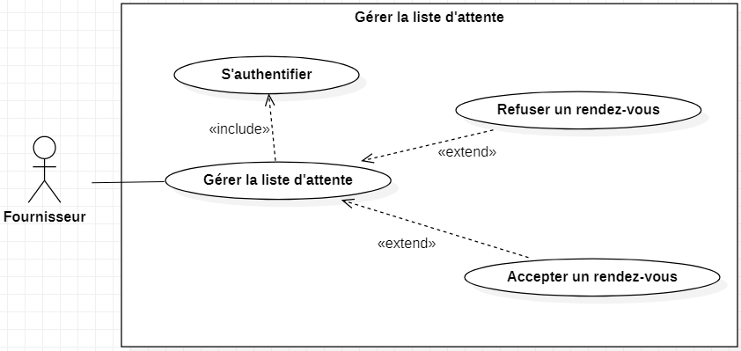

Figure : Diagramme de cas d'utilisation « Gérer les rendez-vous en attente »

Description textuelle de cas d’utilisation « Gérer les rendez-vous en attente »

|  |  |
| --- | --- |
| **Gérer les rendez-vous en attente** | |
| Cas d’utilisation | Accepter un rendez-vous |
| Résumé | Le fournisseur peut accepter une demande de rendez-vous |
| Acteur | Fournisseur |
| **Description des enchainements** | |
| Pré condition | Post condition |
| Le fournisseur doit être authentifié | Un nouveau rendez-vous est accepté |
| **Scénario nominal** | |
| 1. Le fournisseur demande la page « Gérer la liste d’attente ».  2. le système affiche la page.  3. Le fournisseur choisi le bouton « Accepter ».  4.le système affiche un dialogue de refus.  5. Le Fournisseur confirme le refus.  6. le système redirige le fournisseur vers la page « Liste des rendez-vous » avec le nouvel état. | |
| **Scénario alternatif(s)** | |
| 1. Problème de connexion au serveur.  2. Problème de connexion à la base de données.  3. Le fournisseur annuler la l’acceptation.  Le système retourne au point 2 du scénario nominal. | |

Tableau :Description textuelle de cas d'utilisation "Accepter un rendez-vous"

|  |  |
| --- | --- |
| **Gérer les rendez-vous en attente** | |
| Cas d’utilisation | Refuser un rendez-vous |
| Résumé | Le fournisseur peut Refuser une demande de rendez-vous |
| Acteur | Fournisseur |
| **Description des enchainements** | |
| Pré condition | Post condition |
| Le fournisseur doit être authentifié | Une demande de rendez-vous en attente |
| **Scénario nominal** | |
| **Scénario nominal** | |
| 1. Le fournisseur demande la page « Gérer la liste d’attente ».  2. le système affiche la page.  3. Le fournisseur choisi le bouton « Refuser un rendez-vous».  4.le système affiche un dialogue de refus.  5. Le fournisseur confirme le refus.  6. le système redirige Le Fournisseur vers la page « Liste des rendez-vous » avec le nouvel état | |
| **Scénario alternatif(s)** | |
| 1. Problème de connexion au serveur.  2. Problème de connexion à la base de données.  3. Le fournisseur annuler l’acceptation.  Le système retourne au point 2 du scénario nominal. | |

Tableau : Description textuelle de cas d'utilisation "Refuser un rendez-vous"

#### **Raffinement du cas d’utilisation « Gérer l'horaires de travail »**

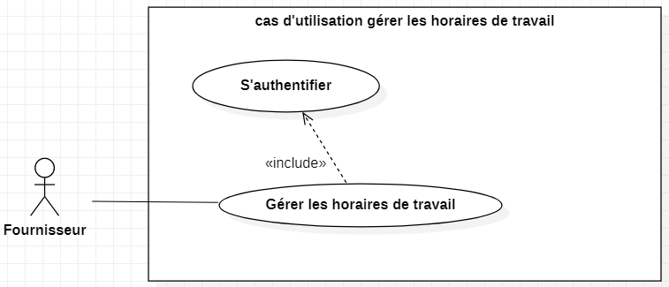

Figure : Diagramme de cas d'utilisation « Gérer l'horaires de travail »

Description textuelle de cas d’utilisation « Gérer l'horaires de travail »

|  |  |
| --- | --- |
| **Gérer l'horaires de travail** | |
| Cas d’utilisation | Gérer l'horaires de travail |
| Résumé | Le fournisseur peut gérer son propre horaire de travail. |
| Acteur | Fournisseur |
| Description ses enchainements | |
| Pré condition | Post condition |
| Le fournisseur doit être authentifié | Les horaires de travail sont enregistrés |
| **Scénario nominal** | |
| 1. Le fournisseur demande la page « gérer les horaires de travail »  2. le système affiche la page.  3. Le fournisseur lui régler les horaires de travail puis enregistre les données.  4. le système lui enregistre les horaires. | |
| **Scénario alternatif(s)** | |
| 1.Problème de connexion au serveur.  2. Problème de connexion à la base de données. | |

Tableau : Description textuelle de cas d'utilisation "Gérer l'horaire de travail"

#### **Raffinement du cas d’utilisation « Gérer le profil »**

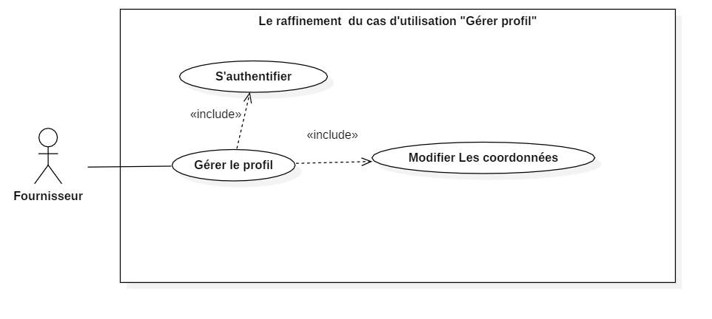

Figure : Diagramme du cas d'utilisation « Gérer le profil »

Description textuelle de cas d’utilisation « Gérer le profil »

|  |  |
| --- | --- |
| **Gérer le profil** | |
| Cas d’utilisation | Modifier coordonnées |
| Résumé | Le fournisseur peut modifier ses coordonnées |
| Acteur | Fournisseur |
| Description ses enchainements | |
| Pré condition | Post condition |
| Le fournisseur doit être authentifié | Coordonnées modifiées avec succès |
| **Scénario nominal** | |
| 1. Le fournisseur demande la page profile  2. le système affiche la page.  3. Le fournisseur choisir « modifier coordonnées ».  4. le système affiche le formulaire.  5. Le fournisseur modifier les données puis cliquer sur « modifier »  6. le système lui affiche un message de succès. | |
| **Scénario alternatif(s)** | |
| 1.Problème de connexion au serveur.  2. Problème de connexion à la base de données.  3. Le fournisseur annuler la modification. L’enchainement démarre au point 2 du scénario nominal.  4. Les coordonnées saisies sont incorrectes.  Le système indique qu’il y’a un champ obligatoire vide ou incorrect.  L’enchainement démarre au point 5 du scénario nominal. | |

Tableau : Description textuelle de cas d'utilisation "Modifier coordonnées"

### **Diagramme des séquences détaillés du cas d’utilisation**

#### **Diagramme de séquence détaillé du cas d’utilisation « Ajouter un rendez-vous »**

La figure ci-dessous représente le diagramme de séquence de conception du cas d’utilisation « Ajouter un rendez-vous ».

Pour ajouter un rendez-vous. Le fournisseur doit remplir le formulaire d’ajout (nom, prénom, email, téléphone mobile et date d’un rendez-vous), puis cliquer sur le bouton « ajouter » afin que le système valide les données, dans le cas où les champs entrés sont valides. Si la saisie est erronée, le système affiche un message d’erreur.

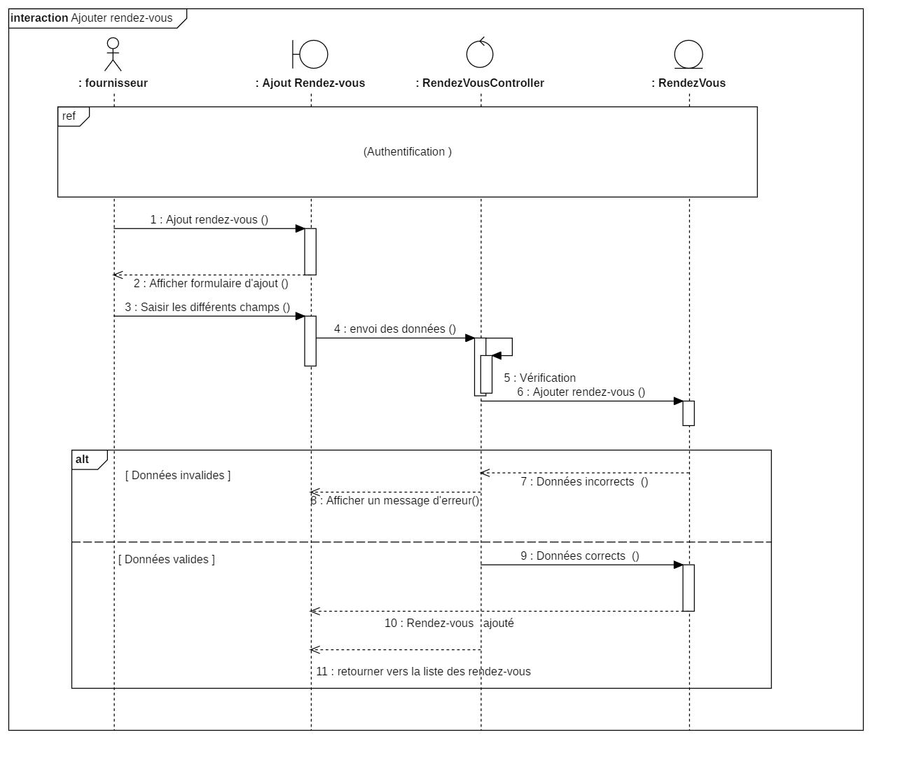

Figure : Diagramme de séquence de conception du cas d'utilisation « Ajouter rendez-vous »

#### **Diagramme de séquence détaillé du cas d’utilisation « Modifier rendez-vous »**

La figure ci-dessous représente le diagramme de séquence de conception du cas d’utilisation « Modifier un rendez-vous ».

Pour modifier un rendez-vous. Le fournisseur doit modifier les informations d’un rendez-vous. Puis cliquer sur le bouton « modifier » afin que le système valide les données, dans le cas où les champs entrés sont valides. Si la saisie est erronée, le système affiche un message d’erreur.

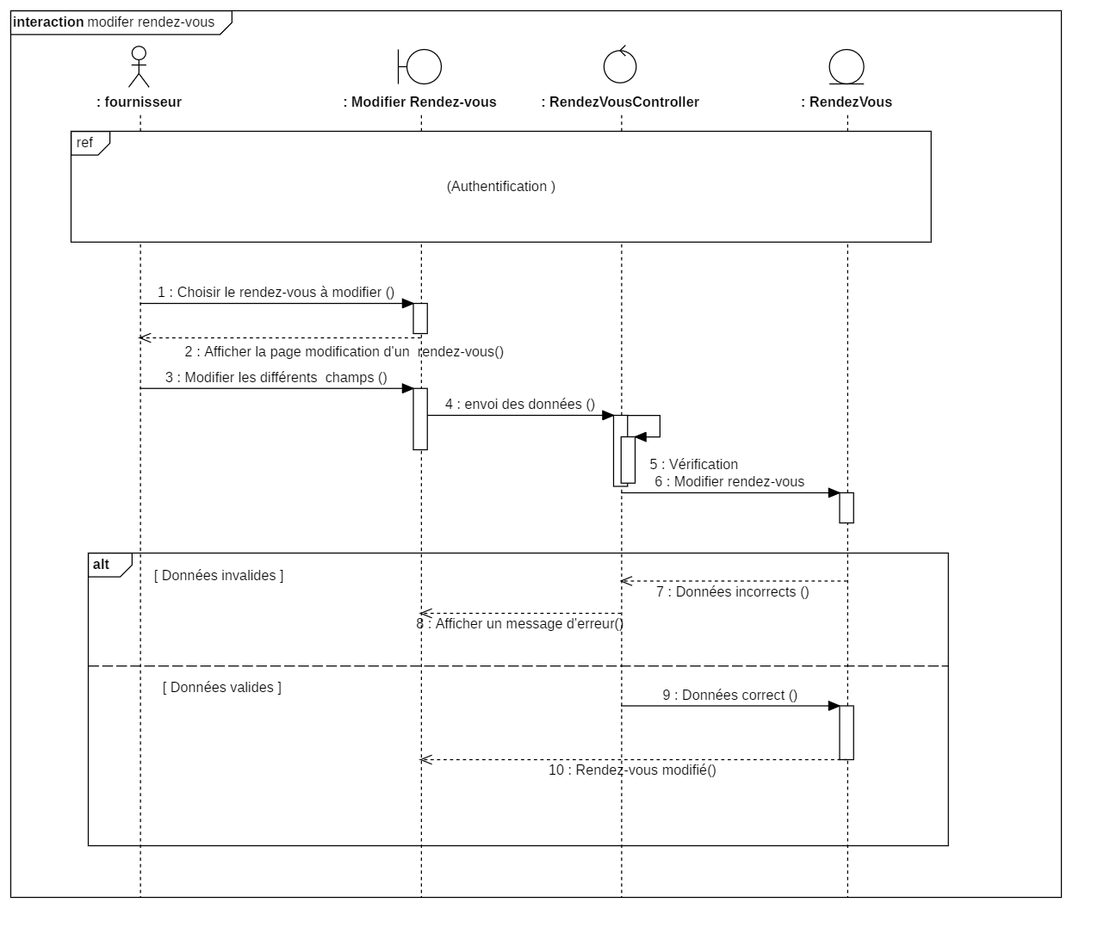

Figure : Diagramme de séquence de conception du cas d'utilisation « Modifier rendez-vous »

#### **Diagramme de séquence détaillé du cas d’utilisation « Supprimer rendez-vous »**

La figure ci-dessous représente le diagramme de séquence de conception du cas d’utilisation « Supprimer un rendez-vous ».

Pour supprimer un rendez-vous. Le fournisseur doit confirmer la suppression en cliquant sur le bouton « supprimer ».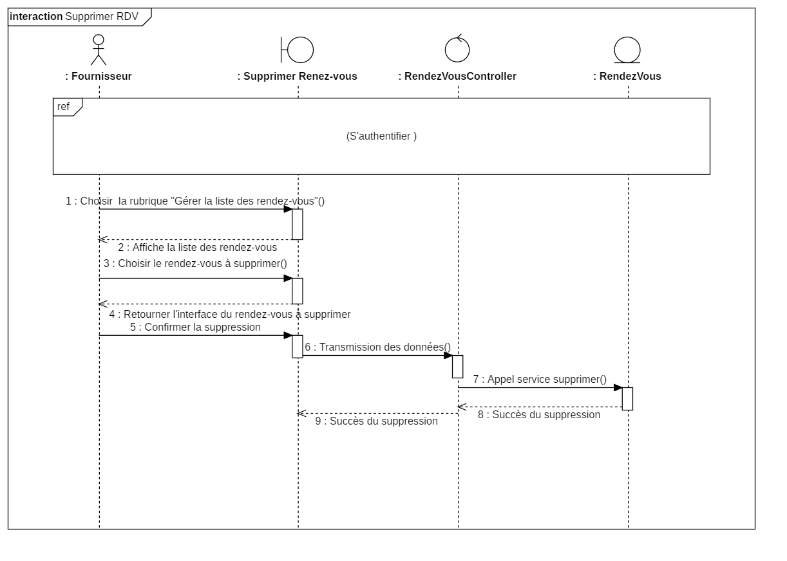

Figure : Diagramme de séquence de conception du cas d'utilisation « Supprimer rendez-vous »

#### **Diagramme de séquence détaillé du cas d’utilisation « Gérer leshoraires de travail »**

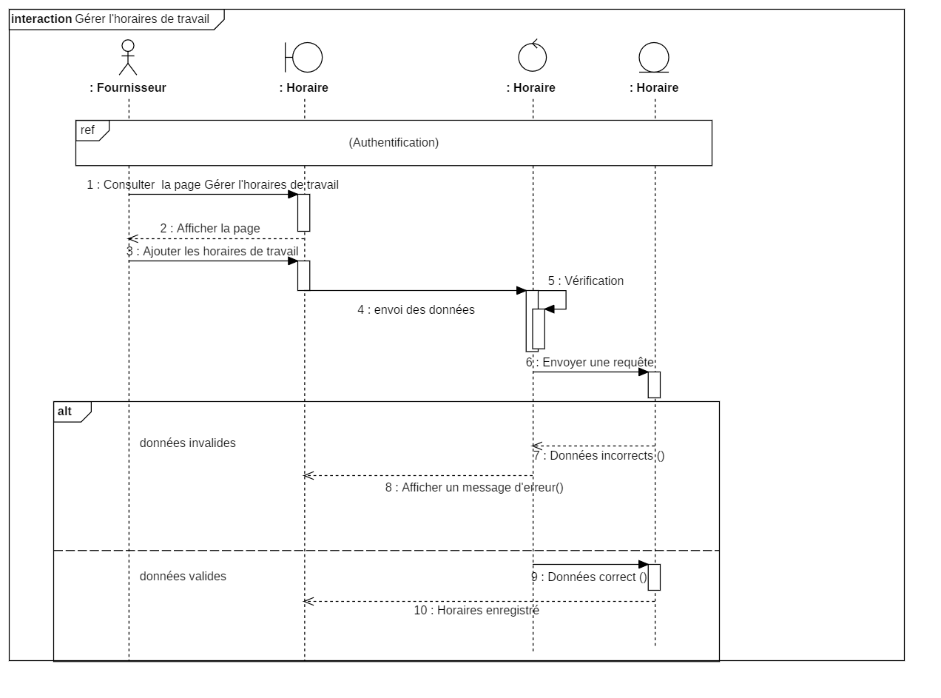

Figure : : Diagramme de séquence de conception du cas d'utilisation « Gérer les horaires de travail »

#### **Diagramme de séquence détaillé du cas d’utilisation « Gérer les rendez-vous en attente »**

La figure ci-dessous représente le diagramme de séquence de conception du cas d’utilisation « Gérer les rendez-vous en attente ».

Pour Gérer les rendez-vous, le fournisseur doit accepter une demande d’un rendez-vous en cliquant sur le bouton d’acceptation ou bien refuser en cliquant sur le bouton de refus.

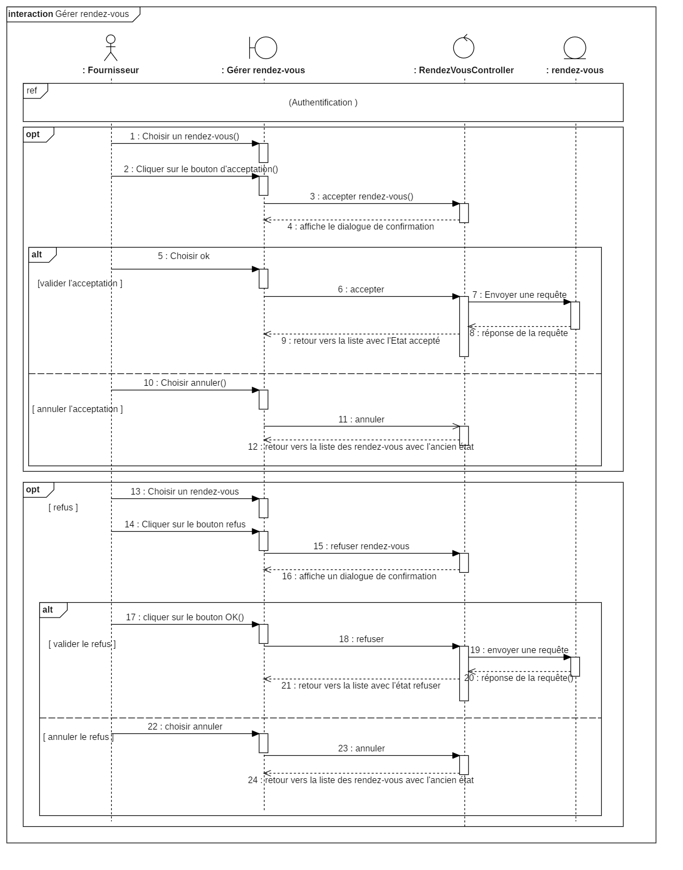

Figure : Diagramme de séquence de conception du cas d'utilisation « Gérer les rendez-vous en attente »

#### **Diagramme de séquence détaillé du cas d’utilisation « Modifier coordonnées »**

La figure ci-dessous représente le diagramme de séquence de conception du cas d’utilisation « Modifier coordonnées ».

Pour modifier ses coordonnées, le fournisseur doit modifier les informations adéquates dans le formulaire (objet, téléphone mobile, adresse, objet, diplôme, langue et durée moyenne d’un rendez-vous). Puis clique sur le bouton « modifier » afin que le système valide les données, dans le cas où les champs entrés sont valides.

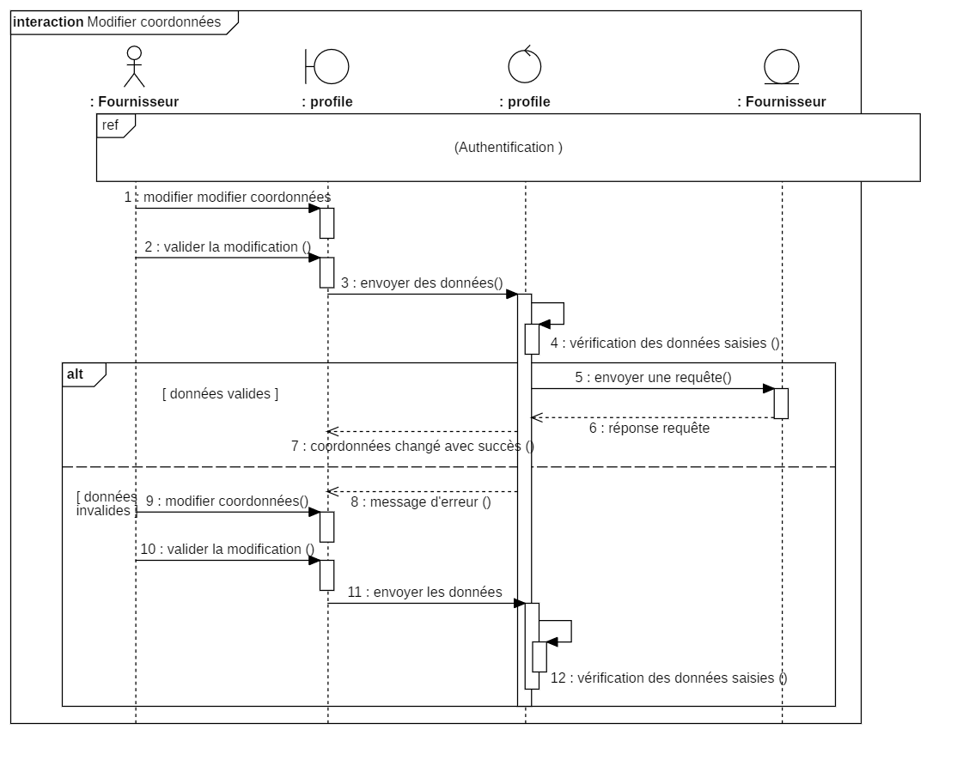

Figure : Diagramme de séquence de conception du cas d'utilisation « Modifier coordonnées »

### **Diagramme de classe**

Nous allons présenter ci-dessous le diagramme de classe du notre sprint 2

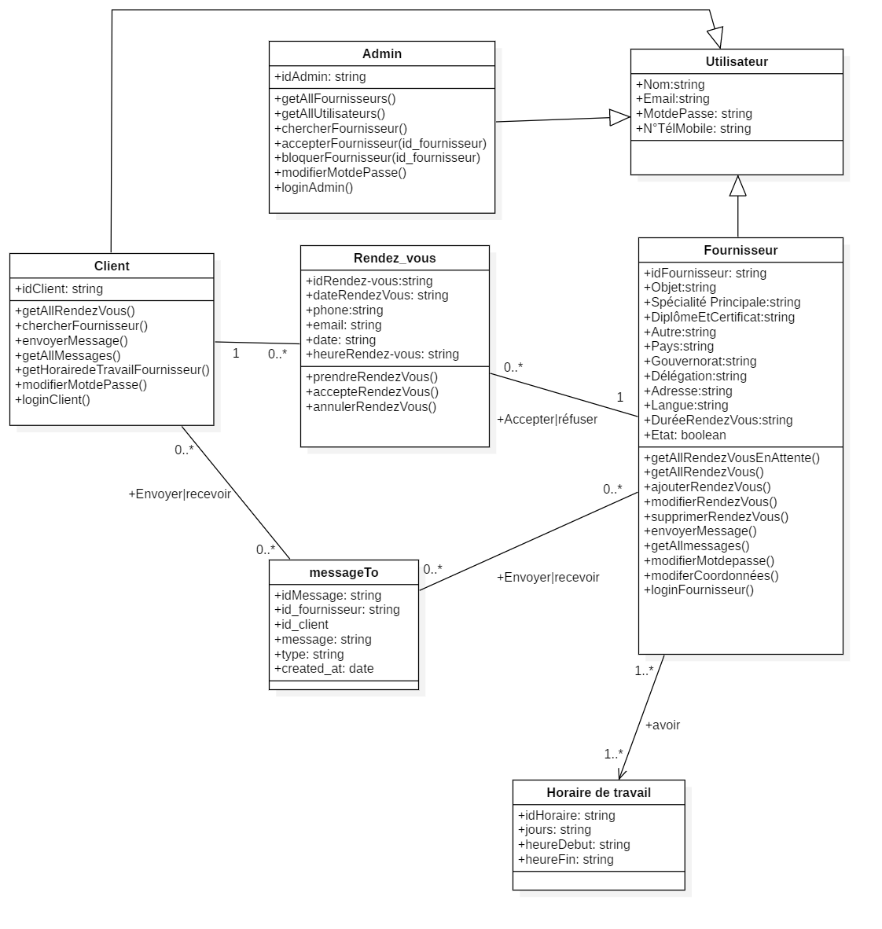

Figure : Diagramme de classe du sprint 2

### **Interfaces de l’application**

La figure 57 ci-dessous représente un formulaire qui permet au fournisseur de se connecter :

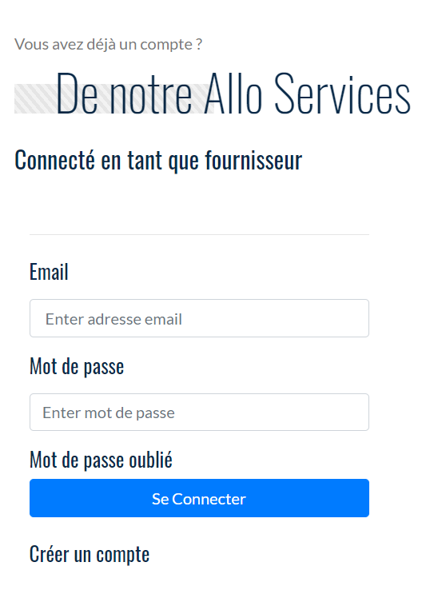

Figure : Page login de l'acteur Fournisseur

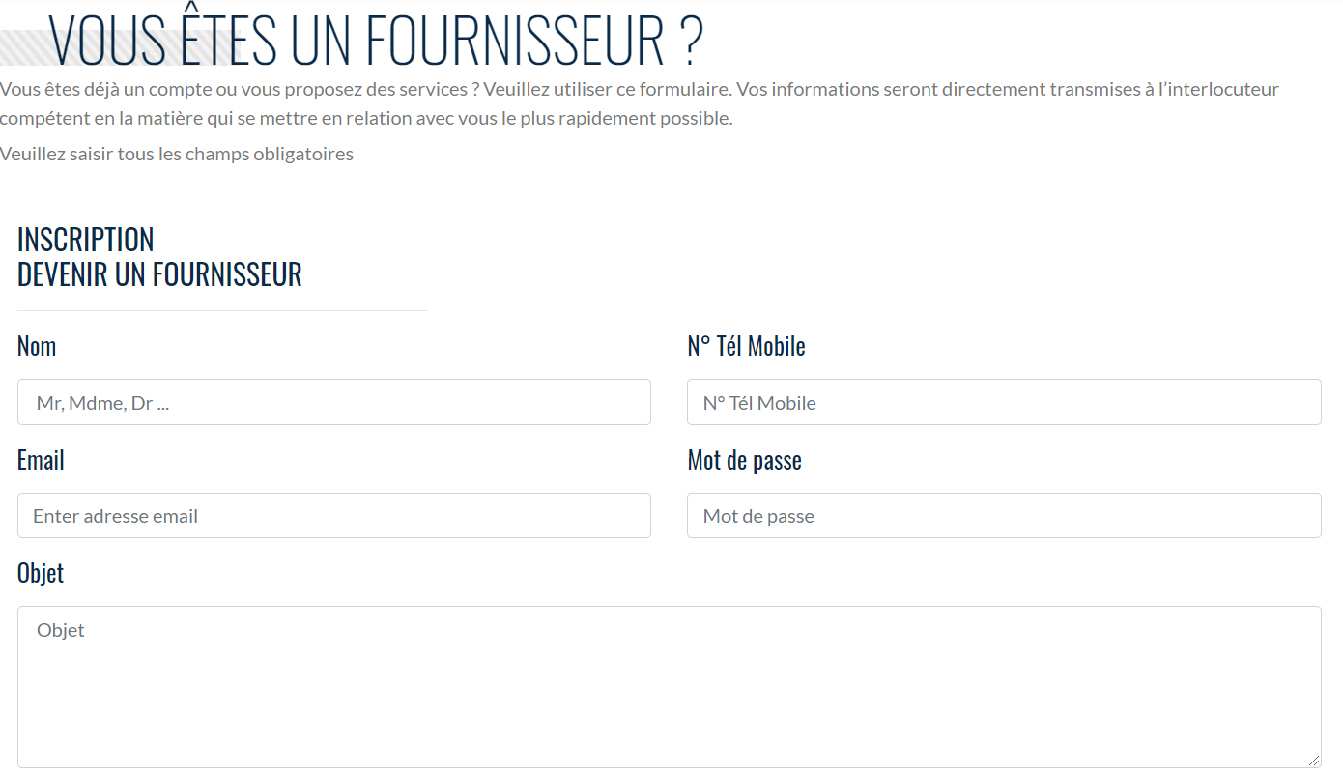

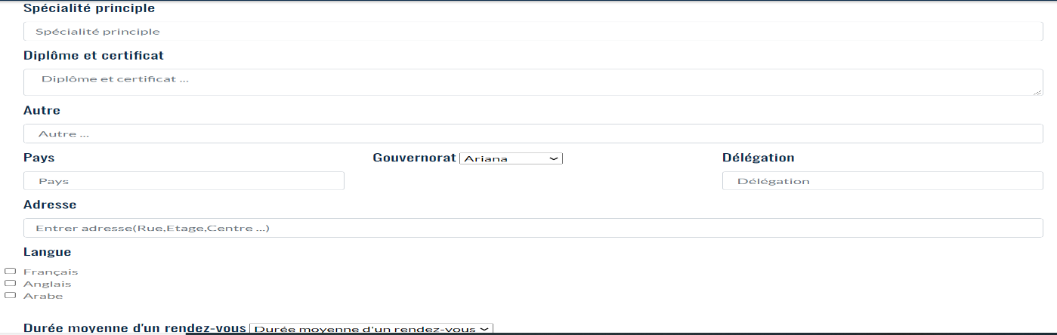

Figure : Interface d'inscription fournisseur

La figure 59 ci-dessous permet au fournisseur de consulter les listes des rendez-vous :

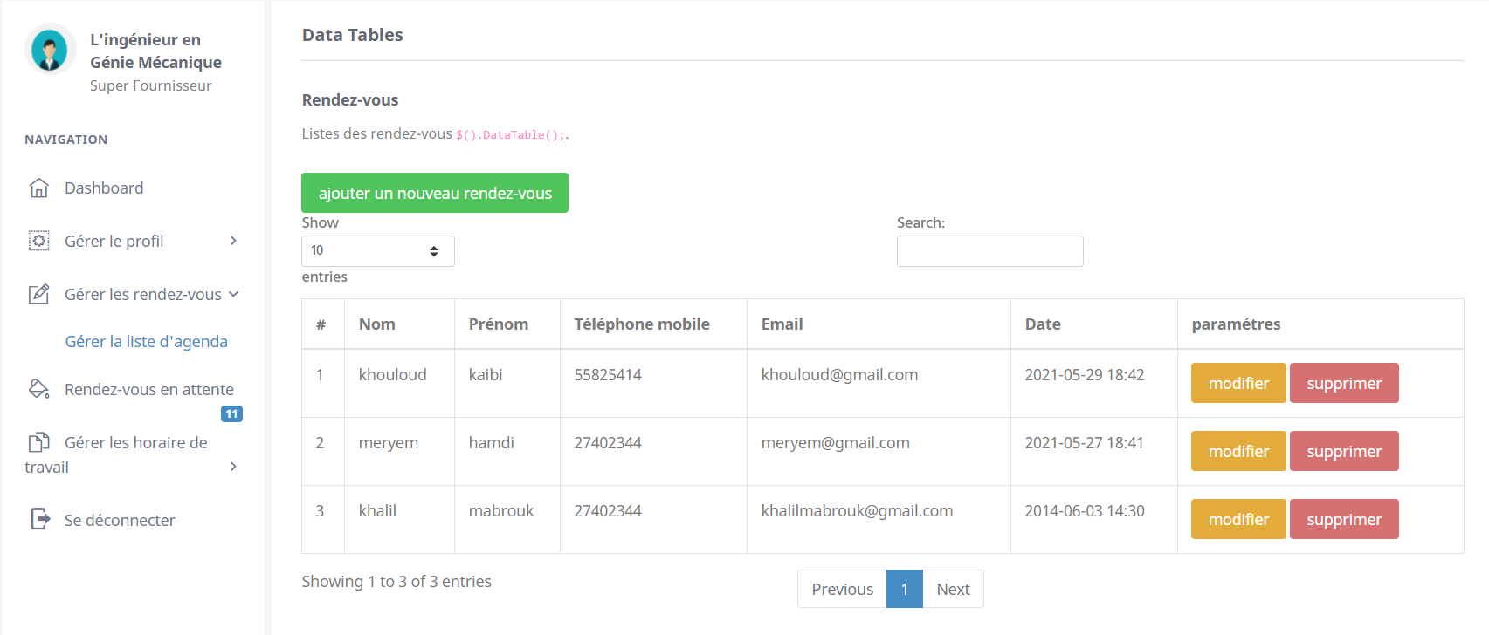

Figure : Listes des fournisseurs

La figure 60 ci-dessous représente un formulaire qui permet au fournisseur d’ajouter un rendez-vous :

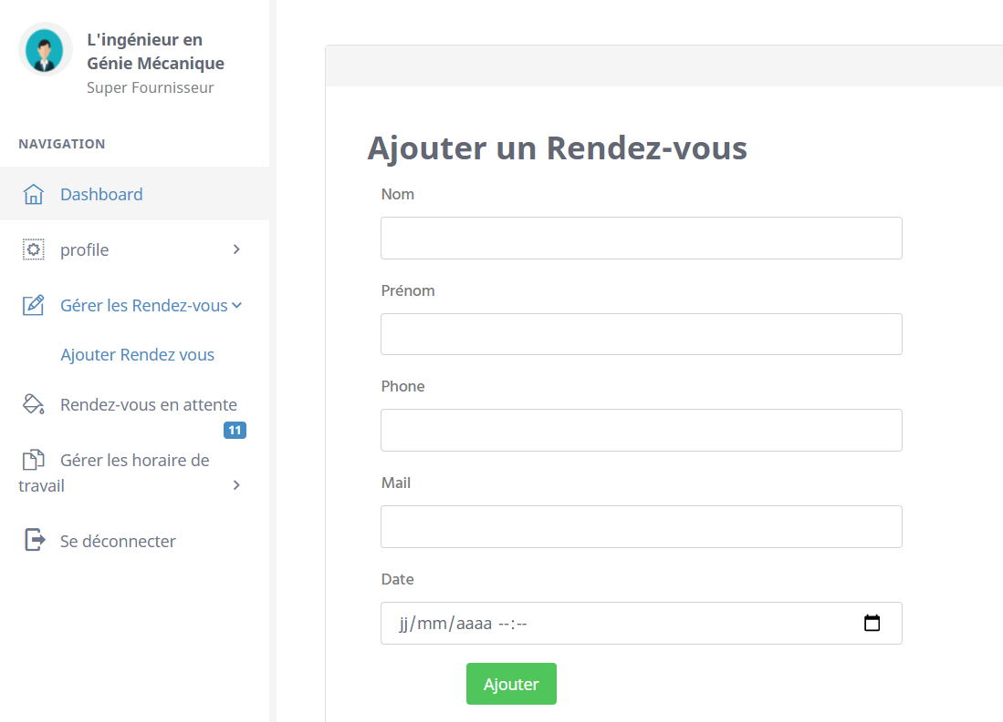

Figure : Formulaire pour ajouter un rendez-vous

La figure 61 ci-dessous représente un formulaire qui permet au fournisseur de modifier un rendez-vous :

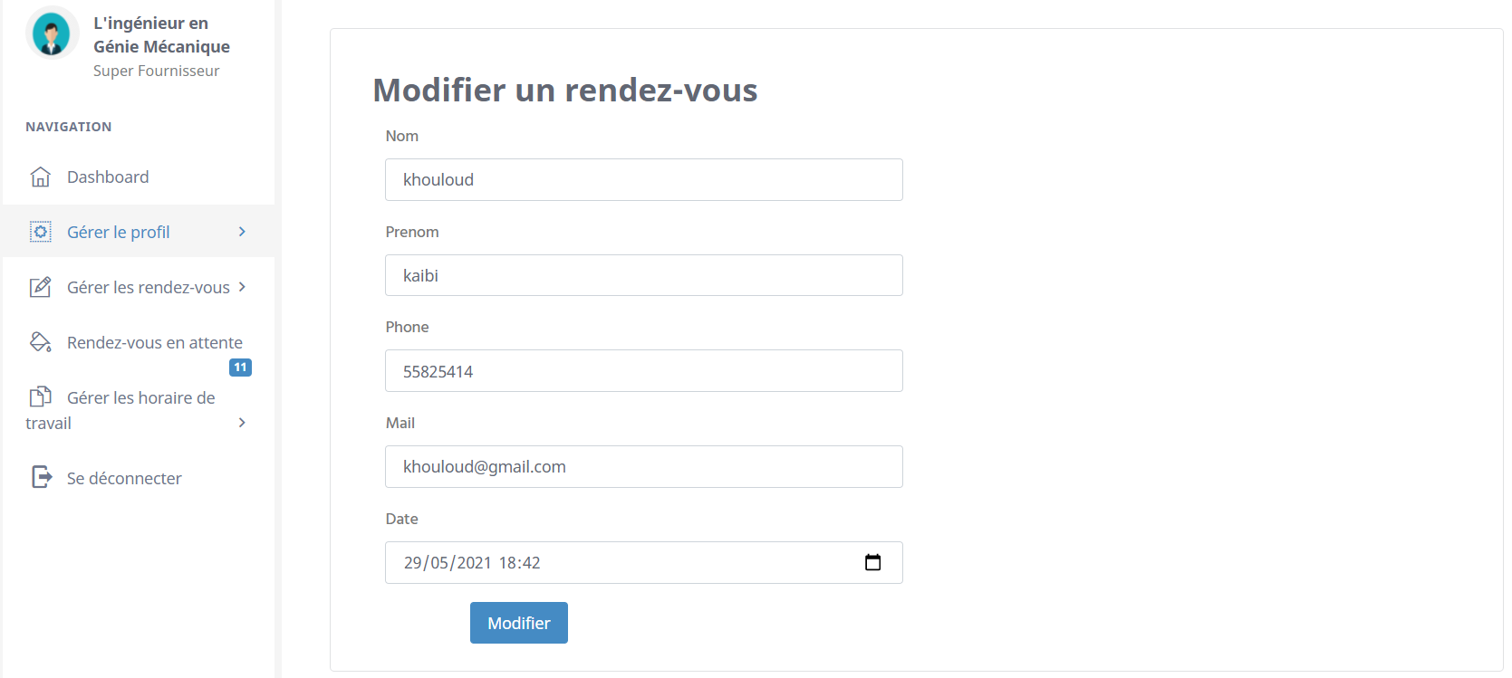

Figure : Formulaire pour modifier un rendez-vous

La figure 62 ci-dessous représente un formulaire qui permet au fournisseur de supprimer un rendez-vous :

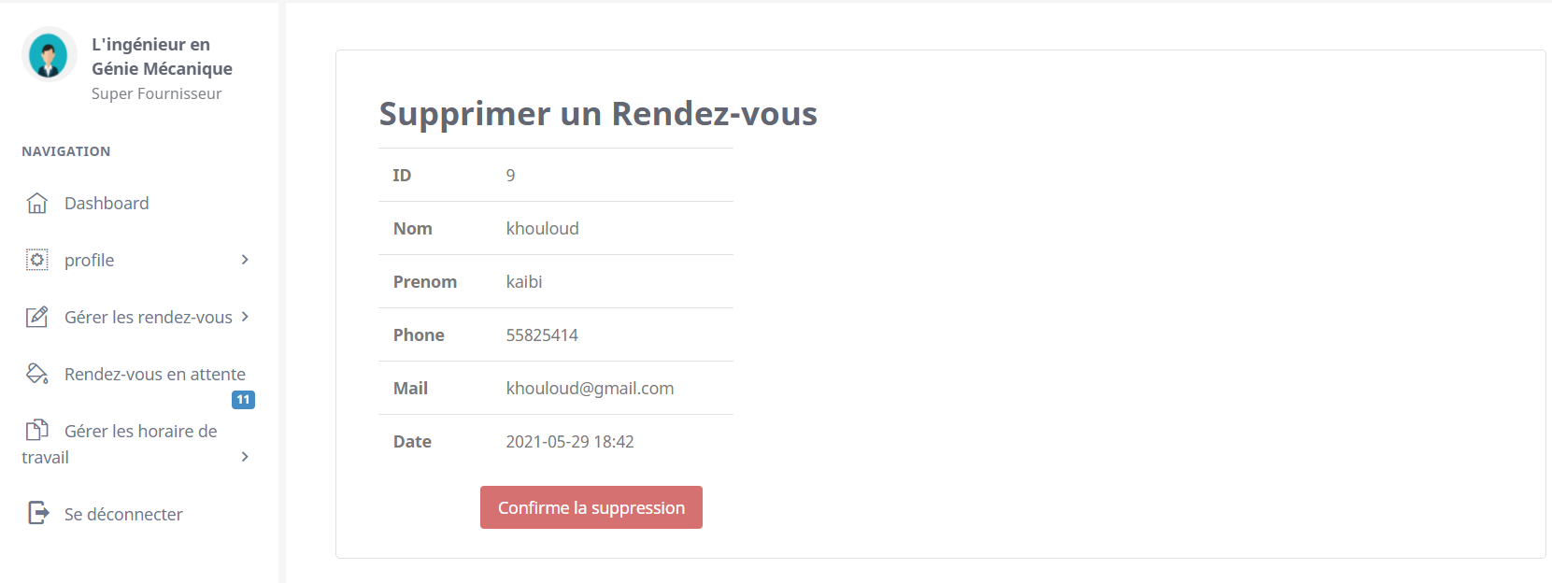

Figure : Supprimer un rendez-vous

La figure 63 ci-dessous représente l’interface des rendez-vous qui permet au fournisseur d’accepter ou refuser une demande d’un rendez-vous :

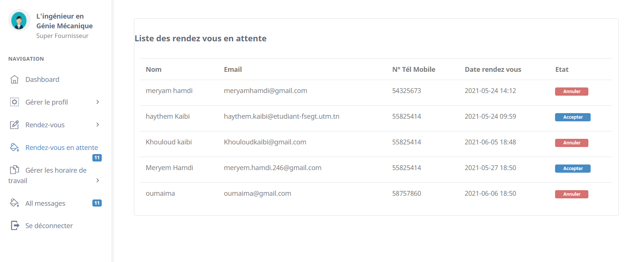

Figure : Liste des rendez-vous en attente

La figure 64 ci-dessous représente un formulaire qui permet au fournisseur d’ajouter les horaires de travail :

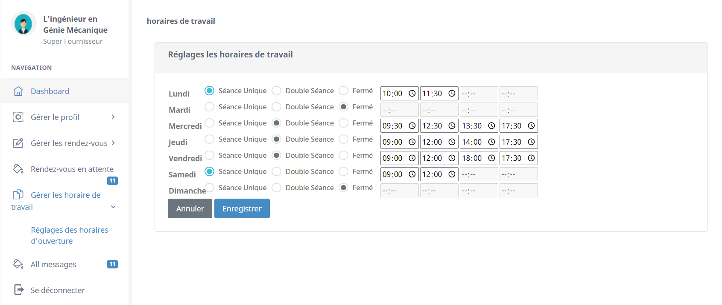

Figure : Formulaire pour ajouter les horaires de travail

La figure 65 ci-dessous représente un formulaire qui permet au fournisseur de répondre aux messages des clients :

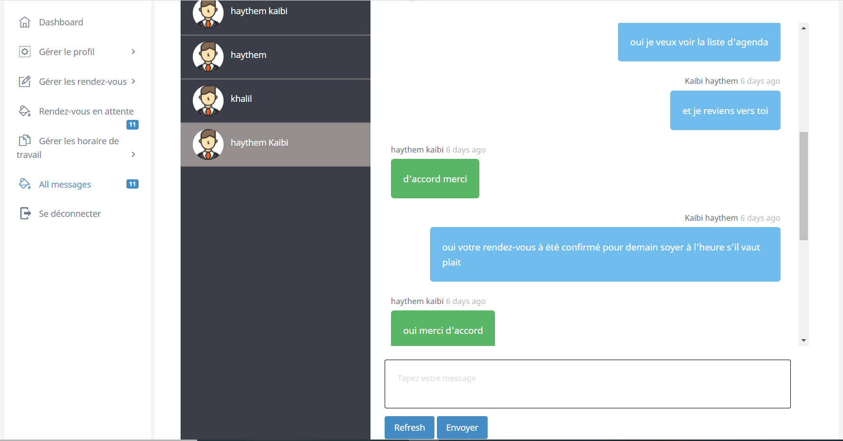

Figure : Répondre au message

La figure 66 et 68 ci-dessous représente un formulaire qui permet au fournisseur de changer son mot de passe et ses informations personnelles :

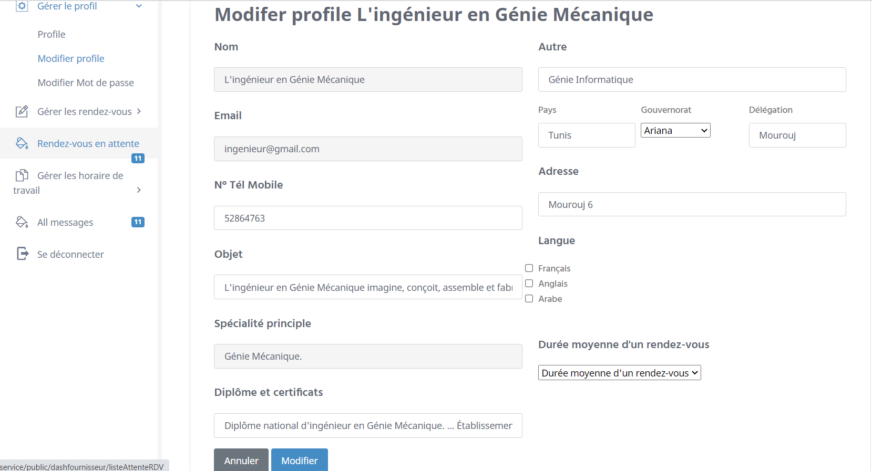

Figure : Modifier coordonnées

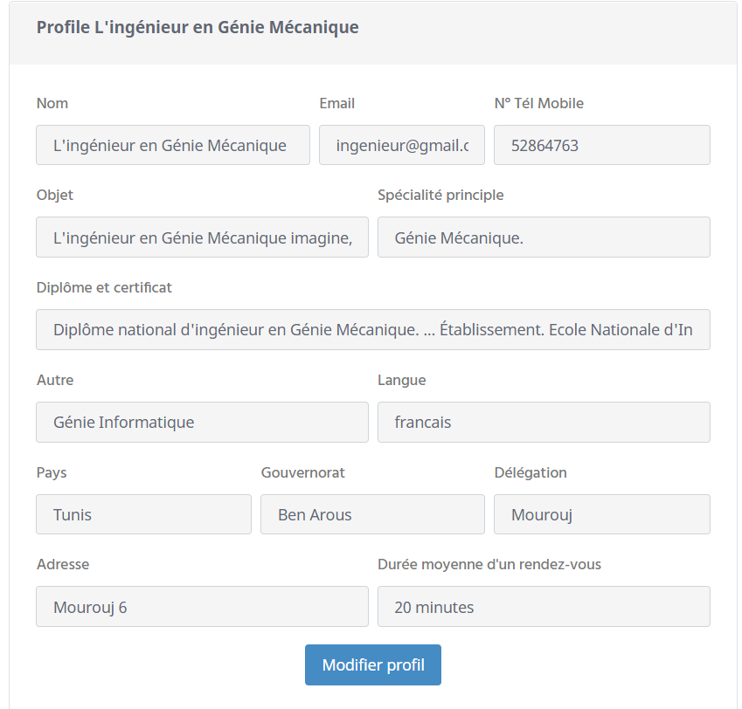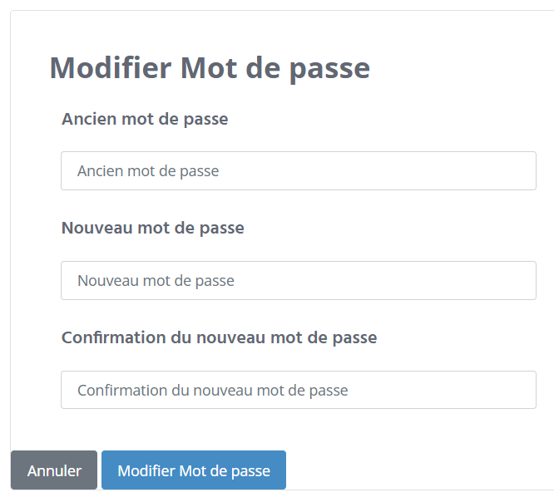

Figure : Page profil fournisseur

Figure : modifier mot de passe

La figure 69 ci-dessous représente les statistiques des rendez-vous :

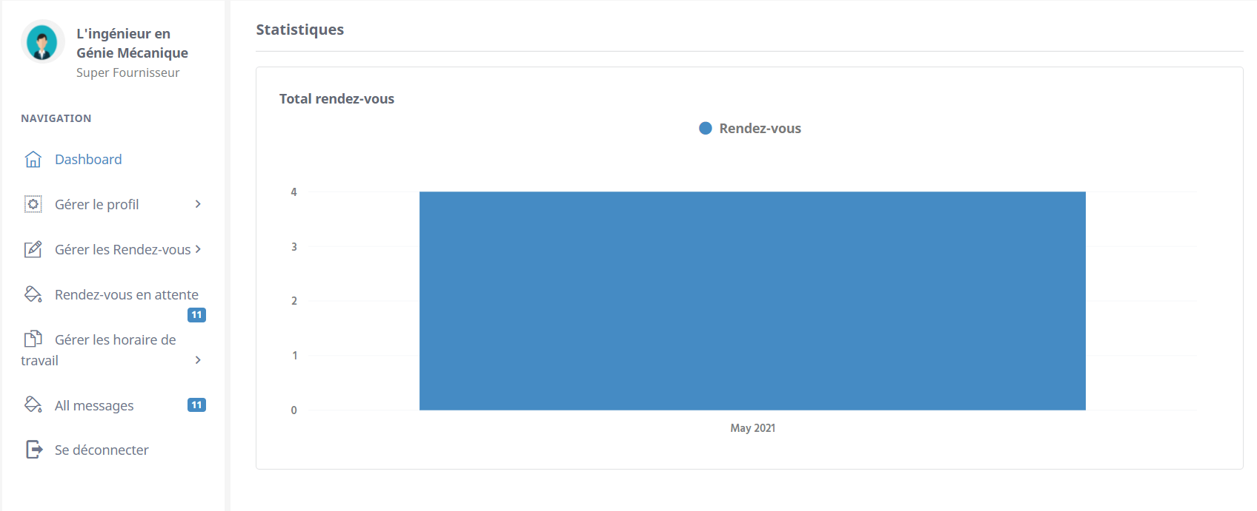

Figure : Page statistiques

## **Conclusion**

Dans ce chapitre nous avons suit la même démarche du chapitre précédant. Le sprint a été validé dans le cadre d’une réunion de fin de sprint. Dans le chapitre suit, notre effort sera consacré pour produire un nouveau sprint.

# Chapitre 5 : Implémentationdes fonctionnalités de l'acteurClient

## **Introduction**

Dans ce chapitre, nous allons présenter le sprint 3. Ce sprint se concentre sur « l’implémentation des fonctionnalités de l’acteur client ». Dans ce dernier chapitre nous détaillerons, en premier lieu l’objectif et les différentes tâches à effectuer pour ce sprint. Ensuite, nous présenterons la partie conception et réalisation.

## **Troisième Sprint**

Nous commençons par définir le but de notre dernier sprint. Suite à une conversation entre le Product Owner et l’équipe Scrum, nous avons décidé de : « développer les principales fonctionnalités de l’acteur client ». Nous allons configurer notre sprint comme l’itération précédente.

### **Backlog du Sprint 3**

Comme auparavant, on pratique le même principe, nous présenterons nos Backlog sprints pour ce dernier sprint.

|  |  |  |  |
| --- | --- | --- | --- |
| **ID** | **Thème** | **Description** | **Priorité** |
| 1 | S’authentifier | En tant que client, je souhaite authentifier pour accéder à mon espace. | Elevé |
| 2 | Gérer les rendez-vous | En tant que client, je souhaite prendre un rendez-vous ou annuler un rendez-vous avec un fournisseur. | Elevé |
| 3 | Chercher un Fournisseur | En tant que client, je souhaite chercher un fournisseur soit par nom, par spécialité ou par adresse. | Elevé |
| 4 | Ouvrir conversation | En tant que client, je souhaite ouvrir une conversation avec un fournisseur | Elevé |
| 5 | Gérer profil | En tant que client, je souhaite gérer mon profil | Elevé |

Tableau : Backlog du sprint 3

### **Spécification fonctionnelle**

Pour la spécification fonctionnelle de ce sprint, nous commençons par la présentation des cas d’utilisation d’UML ainsi que les scénarios de ces derniers.

#### **Raffinement du cas d’utilisation « Gérer rendez-vous »**

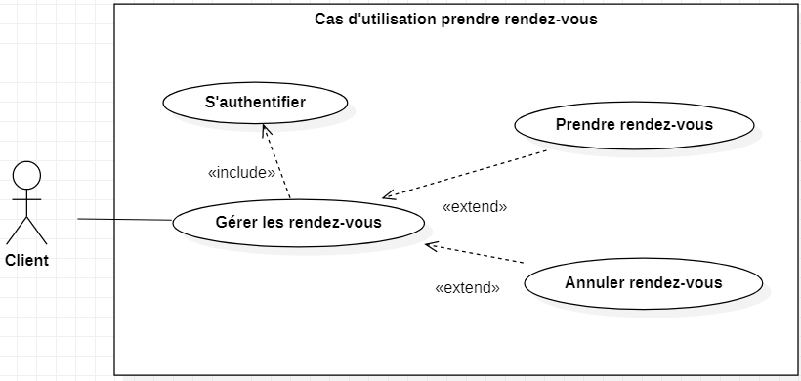

Figure :Diagramme de cas d'utilisation « Gérer les rendez-vous »

Description textuelle de cas d’utilisation « Gérer rendez-vous »

|  |  |
| --- | --- |
| **Gérer rendez-vous** | |
| Cas d’utilisation | Demande rendez-vous |
| Résumé | Le client peut demander un rendez-vous |
| Acteur | Client |
| **Description des enchainements** | |
| Pré condition | Post condition |
| Le client doit être authentifié | Une demande de rendez-vous est envoyée au fournisseur |
| **Scénario nominal** | |
| 1. Le client demande la page d’accueil.  2. Le système affiche la page.  3.Le client choisir un fournisseur et choisir « prendre rendez-vous »  4. Le système affiche le formulaire.  5. Le client remplir le formulaire et valider la demande. | |
| **Scénario alternatif(s)** | |
| 1. Problème de connexion au serveur.  2. Problème de connexion à la base des données.  3.Le client annuler la demande de rendez-vous.  L’enchainement démarre au point 2 du scénario nomina  4. Les coordonnées saisies sont incorrectes.  Le système indique qu’il y a un champ obligatoire vide ou incorrect.  L’enchainement démarre au point 5 du scénario nominal. | |

Tableau : Description textuelle de cas d'utilisation « Demanderendez-vous »

|  |  |
| --- | --- |
| **Gérer rendez-vous** | |
| Cas d’utilisation | Annuler rendez-vous |
| Résumé | Le client peut annuler une demande d’un rendez-vous |
| Acteur | Client |
| **Description des enchainements** | |
| Pré condition | Post condition |
| Le client doit être authentifié | Une demande de rendez-vous est annulée |
| **Scénario nominal** | |
| 1. Le client demande la page « mes rendez-vous ».  2. Le système affiche la page.  3. Le client choisir un rendez-vous puis cliquer sur « annuler ». | |
| **Scénario alternatif(s)** | |
| 1. Problème de connexion au serveur.  1. Problème de connexion à la base des données. | |

Tableau : Description textuelle de cas d'utilisation « Annuler un rendez-vous »

#### **Raffinement du cas d’utilisation « chercher un fournisseur »**

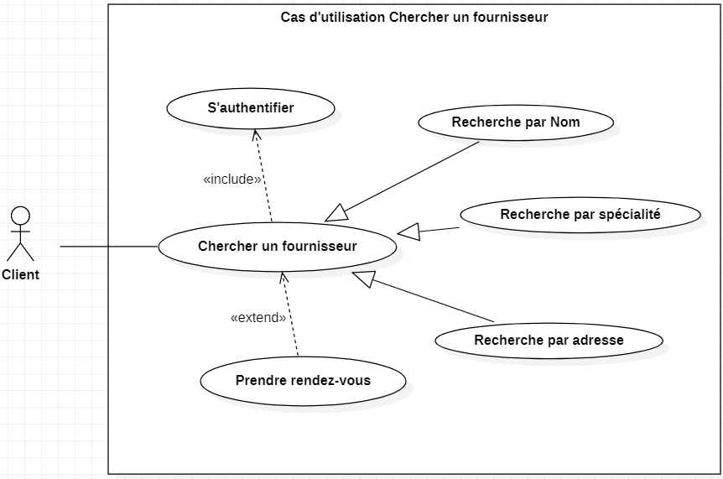

Figure : Diagramme de cas d'utilisation « chercher un fournisseur »

Description textuelle de cas d’utilisation « Chercher fournisseur »

|  |  |
| --- | --- |
| **Chercher Fournisseur** | |
| Cas d’utilisation | Chercher fournisseur |
| Résumé | Le client peut chercher un rendez-vous soit par spécialité, par nom ou par adresse. |
| Acteur | Client |
| **Description ses enchainements** | |
| Pré condition | Post condition |
| Le client doit être authentifié | Profil de fournisseur affiché |
| **Scénario nominal** | |
| 1. Le client demande la page d’accueil  2. le système affiche la page.  3. Choisir le bouton « chercher » et saisir les informations nécessaires.  4. le système lui affiche le fournisseur recherché. | |
| **Scénario alternatif(s)** | |
| 1.Problème de connexion au serveur.  2. Problème de connexion à la base de données. | |

Tableau : Description textuelle de cas d'utilisation « Chercher fournisseur »

#### **Raffinement du cas d’utilisation « Ouvrir conversation »**

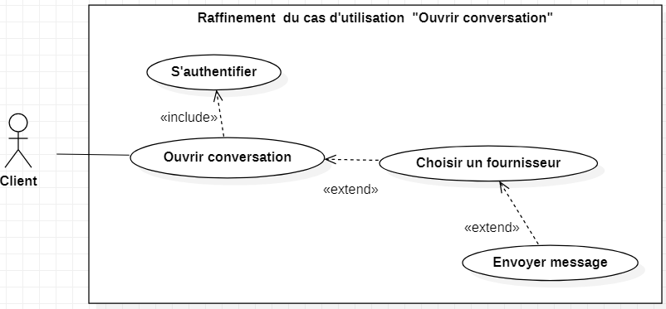

Figure : Diagramme de cas d’utilisation « Ouvrir conversation »

Description textuelle de cas d’utilisation « Ouvrir conversation »

|  |  |
| --- | --- |
| **Ouvrir conversation** | |
| Cas d’utilisation | Envoyer message |
| Résumé | Le client peut choisir un fournisseur et ouvrir une conversation pour répondre au message. |
| Acteur | Client |
| **Description ses enchainements** | |
| Pré condition | Post condition |
| Le client doit être authentifié | Un message est envoyé au fournisseur |
| **Scénario nominal** | |
| 1. Le client demande la page Ouvrir Chat  2. le système affiche la page.  3. Le client choisir un fournisseur et envoyé un message.  4. le système lui affiche l’interface de la discussion avec le fournisseur. | |
| **Scénario alternatif(s)** | |
| 1.Problème de connexion au serveur.  2. Problème de connexion à la base de données. | |

Tableau :Description textuelle de cas d'utilisation « Ouvrir conversation »

### **Diagramme des séquences détaillés du cas d’utilisation**

En ce basent sur les diagrammes de séquences présentés précédemment, nous allons modéliser les diagrammes de séquences détaillées adéquat pour le cas d’utilisation « Gérer les rendez-vous » puisque ces derniers vont permettre de schématiser la communication entre les différents composants du système.

#### **Diagramme de séquence détaillé du cas d’utilisation « Gérer les rendez-vous »**

La figure ci-dessous représente le diagramme de séquence de conception du cas d’utilisation « Gérer les rendez-vous ».

Pour prendre un rendez-vous, le client sélectionne la date et l’heure du rendez-vous souhaité. Après la vérification de la disponibilité du formulaire, le rendez-vous est enregistré dans la base de données et un message de confirmation s’affiche à client. Si la date et/ou l’heure sélectionnée n’est pas valide, le système envoie un message d’erreur à client pour lui informer que son rendez-vous n’a pas été enregistré et lui demande de choisir une autre date.

Après avoir pris un rendez-vous, le client peut consulter la liste de ses rendez-vous (acceptés et en attente). Tant que le rendez-vous est encore en attente, le client a la possibilité de l’annuler.

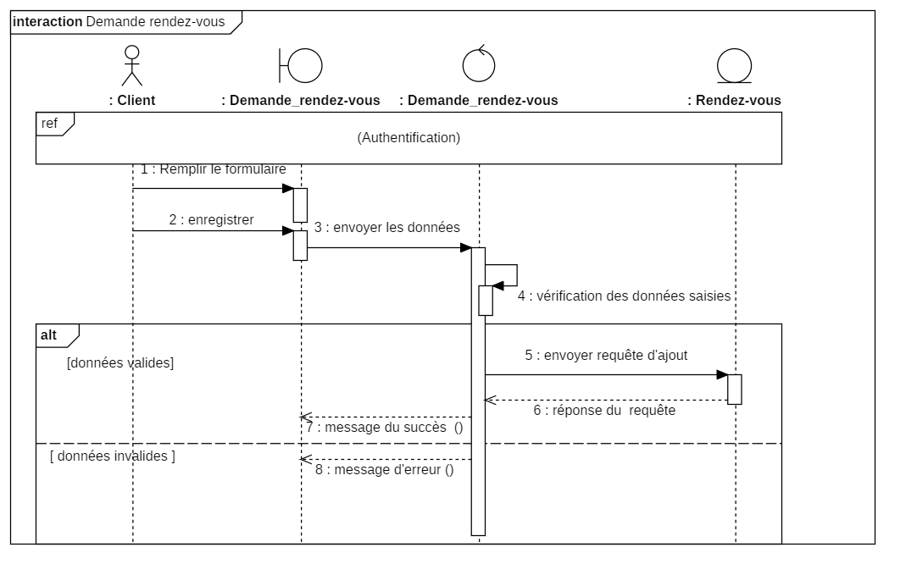

Figure : Diagramme de séquence de conception du cas d'utilisation « Gérer les rendez-vous »

#### **Diagramme de séquence détaillé du cas d’utilisation « Chercher un fournisseur »**

La figure ci-dessous représente le diagramme de séquence de conception du cas d’utilisation « Chercher un fournisseur ».

Le client peut chercher un fournisseur par son nom, sa spécialité ou par adresse.

En plus, le client a la possibilité de chercher un fournisseur par son nom. Pour cela, il suffit de saisir un nom et le système affiche la liste des fournisseurs avec ce nom.

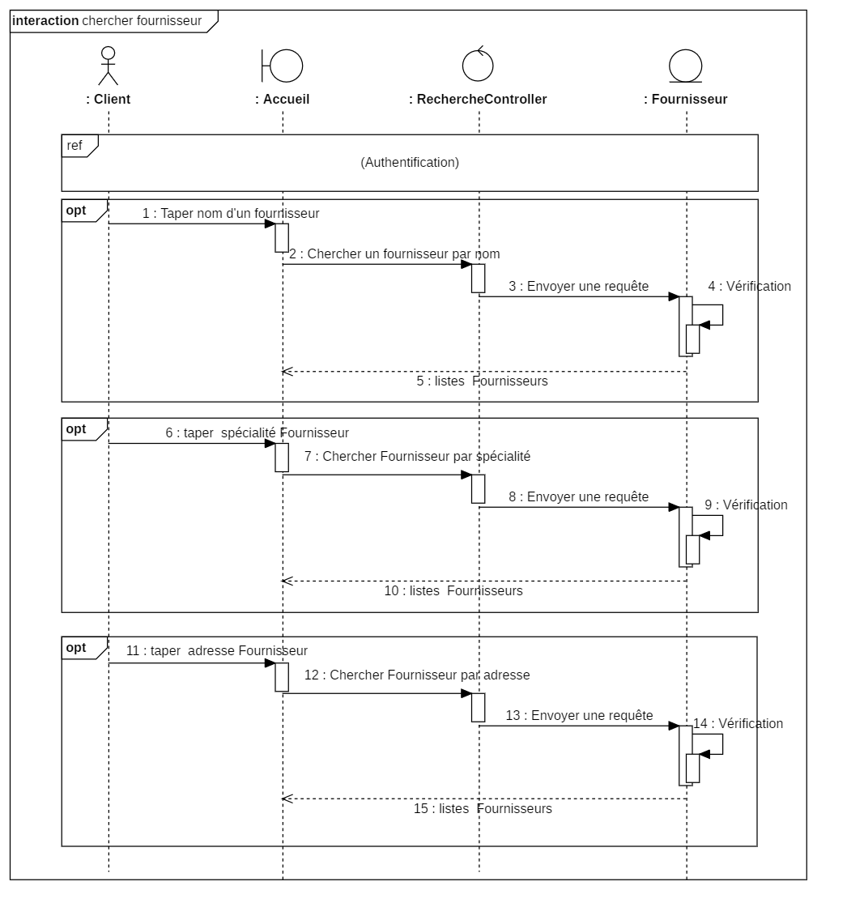

Figure : Diagramme de séquence de conception du cas d'utilisation « Chercher un fournisseur »

#### **Diagramme de séquence détaillé du cas d’utilisation « Ouvrir conversation »**

La figure ci-dessous représente le diagramme de séquence de conception du cas d’utilisation « Ouvrir conversation ».

Le client a la possibilité d’ouvrir une conversation avec un fournisseur. Pour ouvrir une conversation, le client tout d’abord il va attend si le rendez-vous accepté donc le client a la possibilité de choisir un fournisseur parmi les fournisseurs et ouvrir une conversation pour répondre au message.

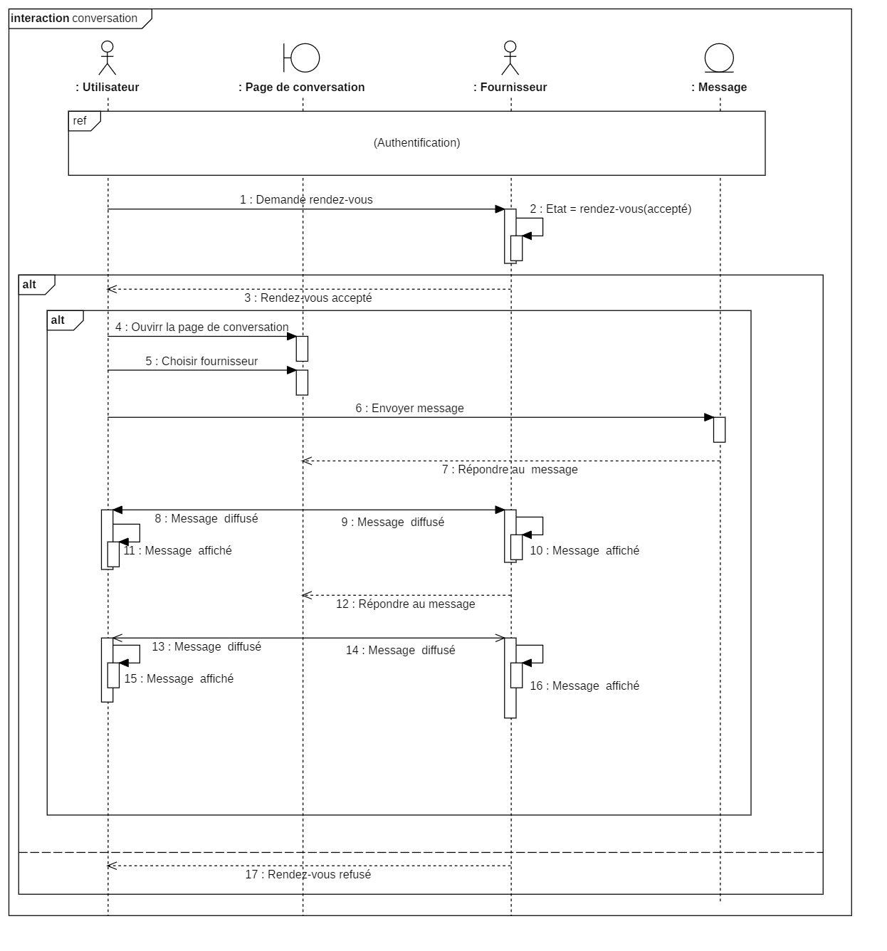

Figure  : Diagramme de séquence de conception du cas d'utilisation « Ouvrir conversation »

### **Diagramme de classe**

Nous allons présenter ci-dessous le diagramme de classe du notre sprint 3 :



Figure :Diagramme de classe du sprint 3

### **Interfaces de l’application**

La figure 78 ci-dessous représente un formulaire qui permet au client de se connecter :

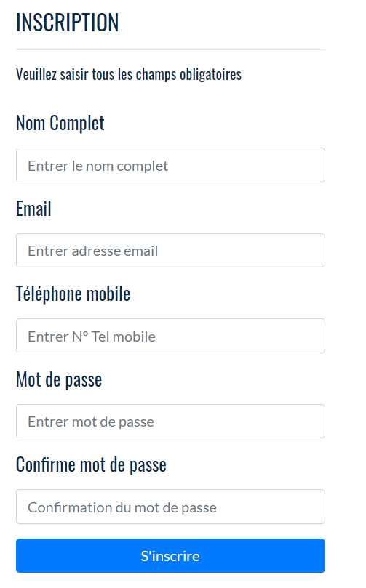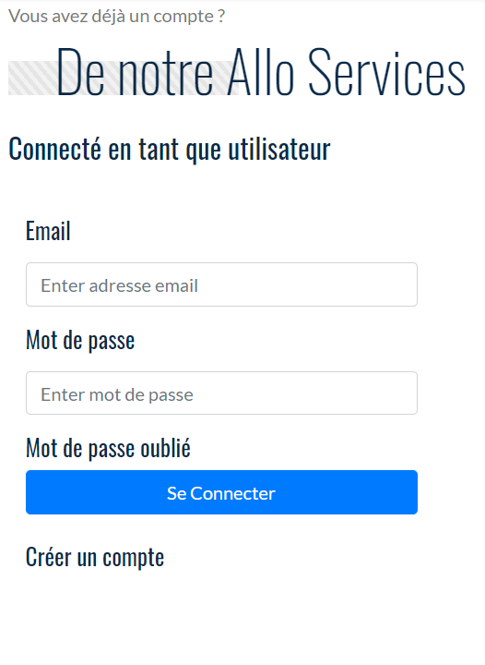

Figure : Page login de l'acteur client

Figure : Page d'inscription Client

La figure 79 ci-dessous représente un formulaire qui permet au client de consulter l’interface d’accueil :

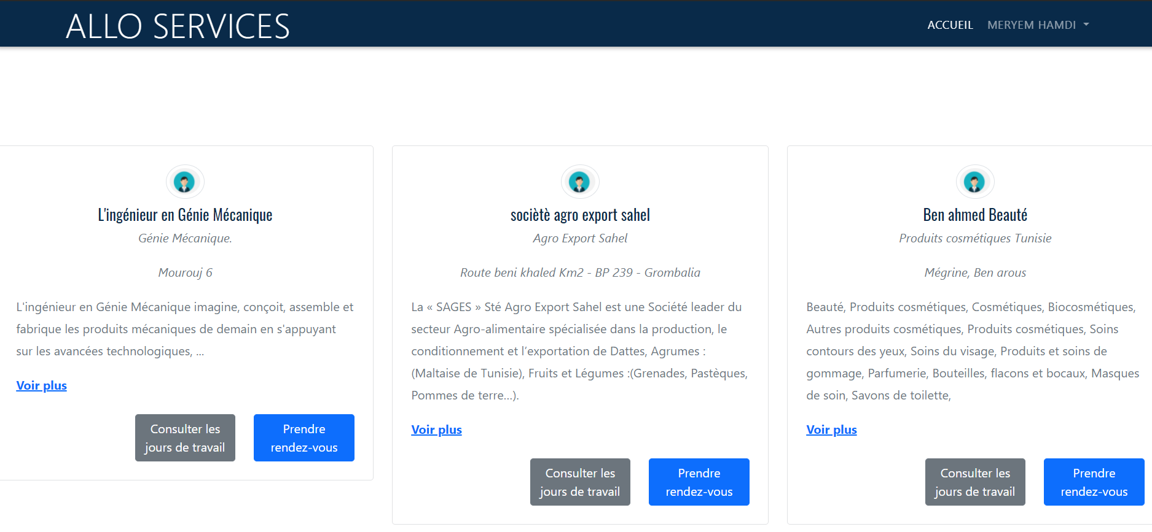

Figure : Interface d'accueil

La figure 80 ci-dessous représente une liste des rendez-vous qui permet au client de consulter son propres rendez-vous (accepté et en attente) :

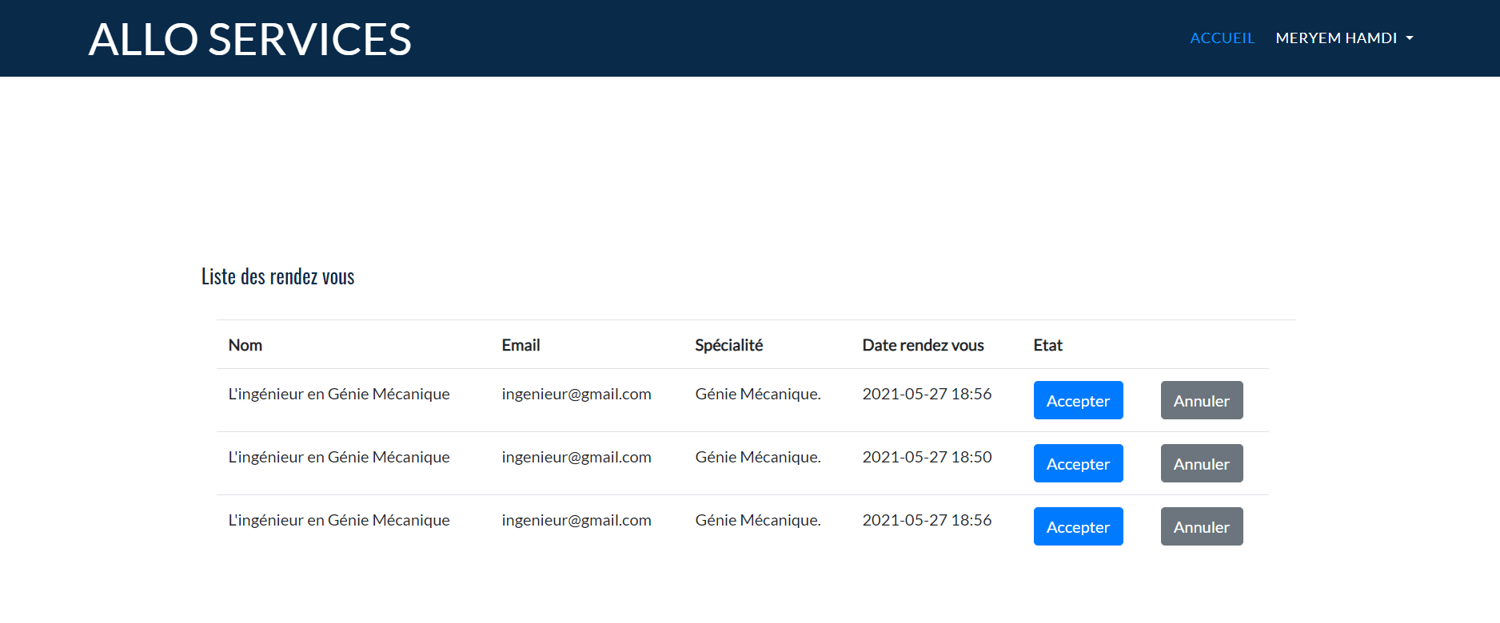

Figure : Liste des rendez-vous

La figure 81 ci-dessous représente un formulaire qui permet au client de demander un rendez-vous :

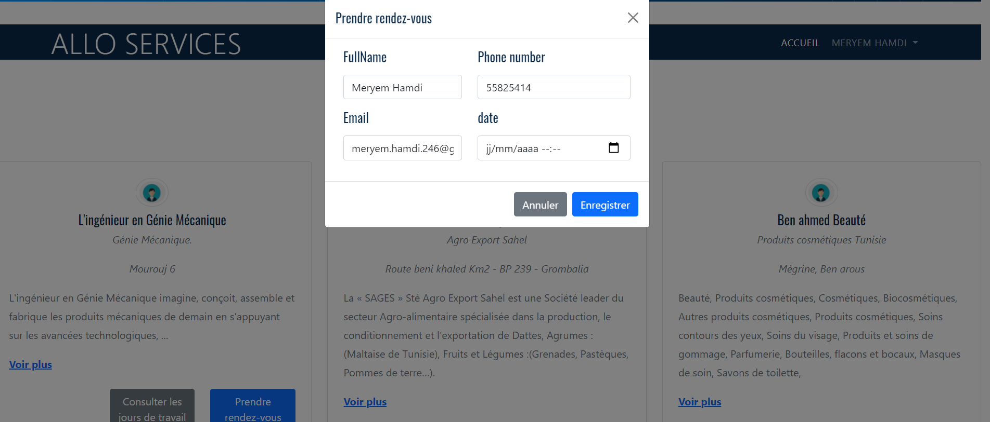

Figure : Formulaire de demande un rendez-vous

La figure 82 ci-dessous permet au client de consulter les détails de chaque fournisseur :

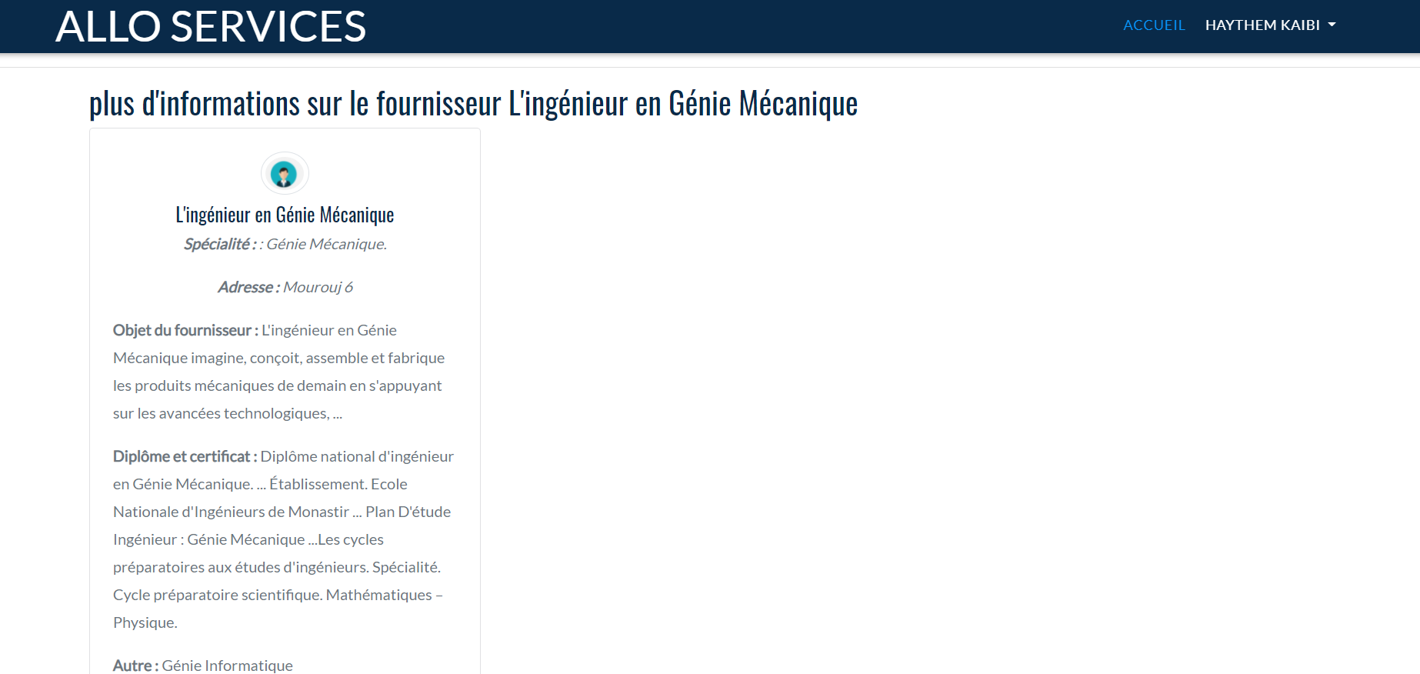

Figure : Détails de chaque fournisseur

La figure 83 ci-dessous permet au client de consulter les horaires de travail de chaque fournisseur :

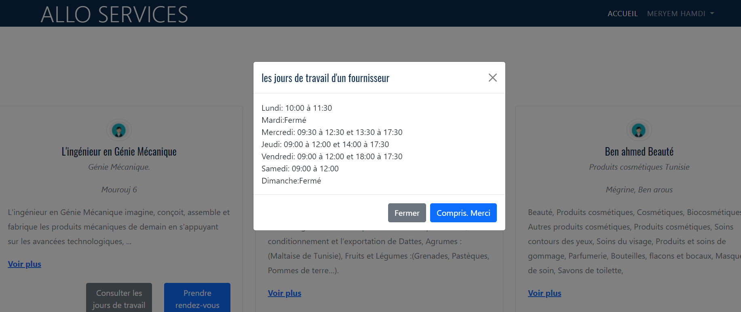

Figure : Horaire de travail d'un fournisseur

La figure 84 ci-dessous permet au client d’ouvrir une conversation avec un fournisseur :

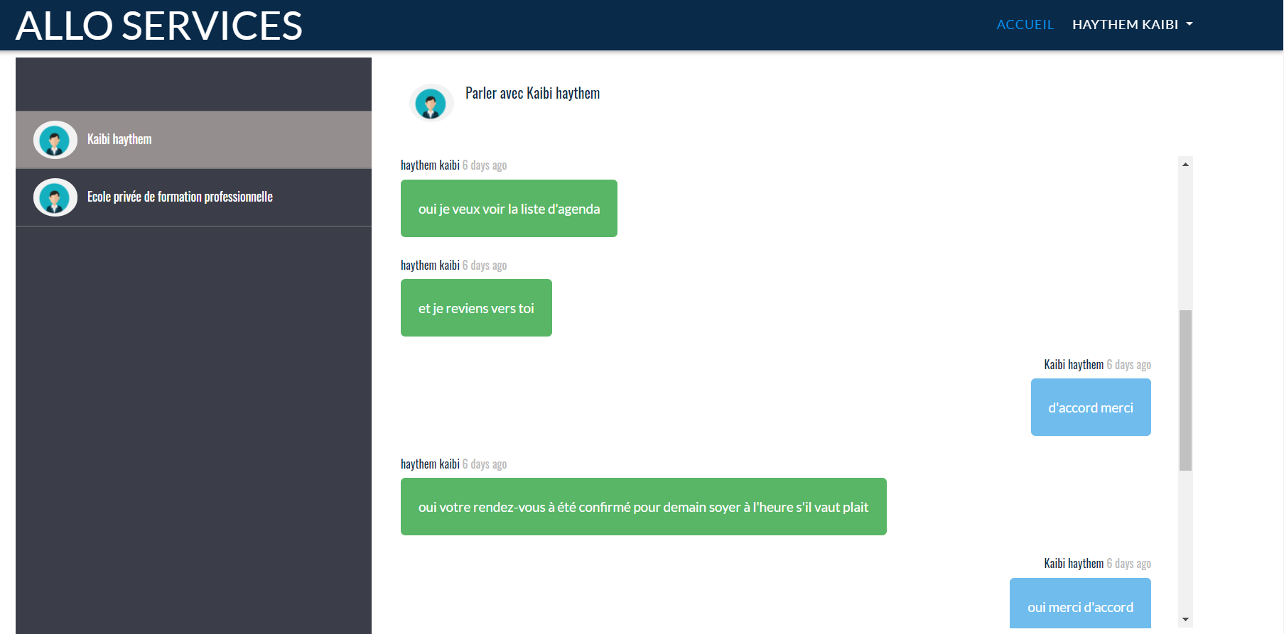

Figure : Page de conversation

La figure 85 ci-dessous représente un formulaire qui permet au client de modifier son mot de passe :

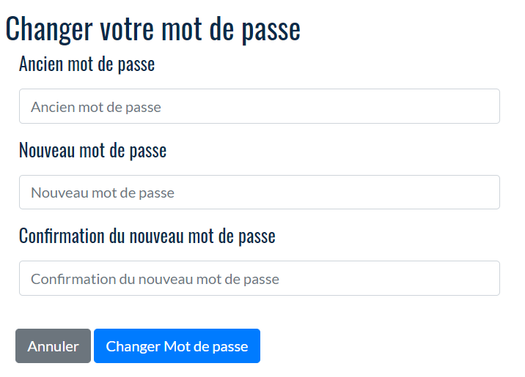

Figure : Modifier mot de passe

La figure86 ci-dessous est le cas où le client est oublié mot de passe :

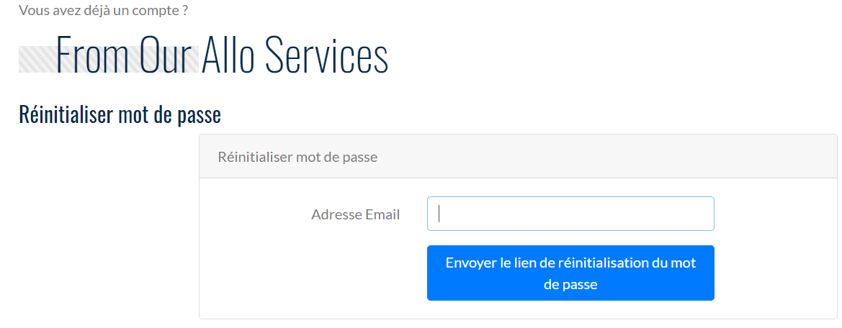

Figure : Page de réinitialisation mot de passe

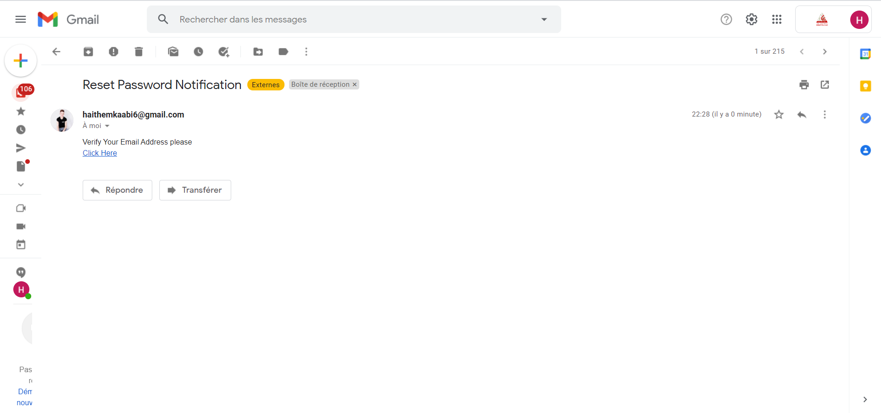

Figure : Mail de réinitialisation d'un client

## **Conclusion**

A la fin de ce chapitre, nous avons pu livrer une version complète du produit à notre client. Le concept d’itération à chaque réalisation d’un produit partiel arrivant à la solution globale nous a permis de réussir le projet. Nous avons ainsi pu livrer la solution en respectant l’échéance fixée auparavant. Nous pouvons donc confirmer le succès de l’adoption d’Agile Scrum comme méthode de conduite de projet vu son efficacité et l’excellente qualité de la solution.

# Conclusion générale

L

e présent rapport détaille les étapes par lesquelles nous sommes passés pour mettre en place une application de gestion des rendez-vous spécifiques pour «ISI Kef» qui permet de faciliter le processus de prise des rendez-vous. Nous avons essayé de présenter tout ce qui s'avère indispensable pour décrire clairement toutes les étapes du projet. Nous avons commencé par une présentation du contexte général du sujet, ce qui nous a permis de dégager la problématique ayant engendré le besoin pour le lancement de ce projet. Nous avons, ensuite, spécifié les besoins fonctionnels et non fonctionnels auxquels devra répondre l'application à développer ainsi que l'architecture utilisé et l'environnement de travail. Puis, pour chaque sprint nous avons présenté l'analyse et la conception détaillée de l'application en utilisant différents diagrammes du langage UML, à savoir : les diagrammes d'utilisation, de séquence, de séquence de conception et de classe. Après, laphase de réalisation qui contient des captures d'écran de notre application.

Finalement, on considère que ce projet nous a été bénéfique car il nous a initiés d'une part à la vie professionnelle et d'autre part il nous a permis de mettre en pratique les connaissances théoriques acquises tout au long de notre parcours universitaire et surtout d'approfondir nos connaissances en termes de conception et développement.

La réalisation de ce projet ne signifie pas le perfectionnement total, l'application développée lors de ce stage va être améliorée en ajoutant d'autres fonctionnalités et services selon les besoins de « ISI Kef ».

# Webographie

[1] [https://agiliste.fr/guide-de-demarrage-scrum/](https://agiliste.fr/guide-de-demarrage-scrum/%20)

[2]<https://www.journaldunet.fr/web-tech/guide-de-l-entreprise-digitale/1443838-methode-agile-definition-comparatif-et-avantages/>

[3]<https://www.google.com/search?q=logo+uml&tbm.>

[4]<https://trello.com/b/lqpdjiKv/backlog>

[5]<https://ganttproject.biz/>

[6]<https://www.essai.rnu.tn/UML2_par_la_pratique.pdf>

[7]<https://vuejs.org/v2/guide/>

[8]<https://laravel.com/docs/5.4>

[9]<https://code.visualstudio.com/docs>

[10]<https://learning.getpostman.com/getting-started/>

[11]<https://colorlib.com/wp/javascript-frameworks/>

[12]<https://www.phpmyadmin.net/>

[13]<https://book.cakephp.org/2/fr/cakephp-overview/understanding-model-view-controller.html>

**Résumé**

Ce travail s’inscrit dans le cadre du projet de fin d’études à l’Institut Supérieur d’informatique du Kef « ISI Kef » pour l'obtention du Diplôme de licence fondamentale en science de l’informatique. Notre projet porte sur la proposition d'une application permettant de gérer les rendez-vous en ligne de l’institut supérieur « ISI Kef ». C'est dans ce cadre que nous avons conçu et implémenté une application permettant d'atteindre cet objectif. Le projet est basé sur les nouvelles technologies à savoir : Laravel, Vue.js, PHP, et Ajax.

**Abstract**

This work is part of the graduation project at the higher institue of computer science of kef « ISI Kef » in order to obtain a computer science management degree. Our project focuses on the proposal of an application that manages appointments online at "ISI KEF" company, it is within this framework that we have designed and implemented an application to achieve this goal The project is based on new technologies : Laravel, Vue.js, PHP, et Ajax.